Tabla de Contenido
Mapas 1
Tablas 2
Gráficos 3
1. Componente diagnóstico 4
1.1. Características generales del área protegida. 4
1.1.1. Análisis predial del área protegida. 6
1.1.2. Las áreas protegidas del Sidap, Risaralda en el contexto de los Planes de Ordenación Manejo de Cuencas Hidrográficas. 9
1.1.3. Cambio Climático 24
1.1.4. Gestión del riesgo de incendios de cobertura vegetal 36
1.2. Objetivos de conservación 40
1.3. Valores Objeto de Conservación 40
1.4.Biodiversidad 42
1.4.1. Análisis de ecosistemas 42
1.4.2. Diversidad Biológica y especies con algún grado de amenaza 44
1.5. Análisis multitemporal de usos del suelo 49
1.6. Contribuciones de las áreas protegidas 50
1.6.1. Servicios de aprovisionamiento: 51
1.6.2. Servicios de regulación: 53
1.6.3. Servicios culturales. Recreación y ecoturismo: 53
1.7. Inversiones 59
1.8. Presiones. 60
1.9. Evaluación de la efectividad del manejo 61
1.10. Síntesis Diagnóstico. 68
1.11. Bibliografía 70

Mapas
Mapa 1. Localización del DMI La Cristalina – La Mesa en el departamento de Risaralda 2
Mapa 2. Veredas del DMI La Cristalina – La Mesa 3
Mapa 3. IA en Áreas Protegidas del río Risaralda 9
Mapa 4. IUA caudales mínimos Áreas Protegidas Cuenca del Río Risaralda 10
Mapa 5. IRH caudales mínimos Áreas Protegidas cuenca del Río Risaralda 11
Mapa 6. IVH caudales mínimos Áreas Protegidas cuenca del Río Risaralda 12
Mapa 7. IACAL período seco Áreas Protegidas Cuenca del Río Risaralda 13
Mapa 8. IVR Áreas Protegidas Cuenca del Río Risaralda 15
Mapa 9. IF Áreas Protegidas Cuenca del Río Risaralda 16
Mapa 10. IAC Áreas Protegidas Cuenca del Río Risaralda 17
Mapa 11. ICN Áreas Protegidas Cuenca del Río Risaralda 18
Mapa 12. Porcentaje de Amenaza por Inundación Áreas Protegidas Cuenca del Río Risaralda 19
Mapa 13. Porcentaje de amenaza por incendios Áreas Protegidas Cuenca del Río Risaralda 20
Mapa 14. Porcentaje de amenaza por Movimientos en masa Áreas Protegidas Cuenca del Río Risaralda 21
Mapa 15. Vulnerabilidad socieoconómica y ambiental a incendios de cobertura vegetal del DMI La Cristalina – La Mesa 37
Mapa 16. Usos del suelo DMI La Cristalina – La Mesa 2011 y 2016 48

Tablas
Tabla 1. Veredas y población del DMI La Cristalina – La Mesa 5
Tabla 2. IA en Áreas Protegidas Cuenca del Río Risaralda 10
Tabla 3. IUA caudales mínimos Áreas Protegidas Cuenca del Río Risaralda 11
Tabla 4. IRH caudales mínimos Áreas protegidas cuenca del Río Risaralda 12
Tabla 5. IVH caudales mínimos Áreas Protegidas Cuenca del Río Risaralda 13
Tabla 6. IACAL período seco Áreas Protegidas Cuenca del Río Risaralda 14
Tabla 7. IVR Áreas Protegidas Cuenca del Río Risaralda 15
Tabla 8. IF Áreas Protegidas cuenca del Río Risaralda 16
Tabla 9. IAC Áreas Protegidas Cuenca del Río Risaralda 18
Tabla 10. ICN Áreas Protegidas Cuenca del Río Risaralda 19
Tabla 11. Porcentaje de Amenaza por Inundación Áreas Protegidas cuenca del Río Risaralda 19
Tabla 12. Porcentaje de amenaza por Movimientos en Masa Áreas Protegidas Cuenca del Río Risaralda 21
Tabla 13. Conflicto de uso del suelo tendencial (2036) Áreas Protegidas Cuenca del Río Risaralda 22
Tabla 14. Datos históricos de temperatura de 1996 a 2010 25
Tabla 15. Datos históricos de precipitación estación Ospirma de Cenicafe 25
Tabla 16. Proporción de eventos registrados entre los años 1993 y 2013 con fenómenos del Niño y La Niña en suelo rural municipio de Guática. 26
Tabla 17. Principales riesgos estimados relacionados con variabilidad climática (VC) y Cambio Climático (CC) para el DMI La Cristalina – La Mesa 32
Tabla 18. Caracterización y fuente de las presiones identificadas en el DMI La Cristalina – La Mesa 34
Tabla 19. Conceptos básicos relacionados con incendios de cobertura vegetal 36
Tabla 20. Ecosistemas del DMI La Cristalina – La Mesa 42
Tabla 21. Cincuenta (50) especies utilizadas en procesos de recuperación de coberturas en predios CARDER 46
Tabla 22. Treinta (30) especioes más representativas de regeneración bajo coberturas de plantaciones forestales en las áreas protegidas de Risaralda 47
Tabla 23. Usos del suelo DMI La Cristalina – La Mesa períodos 2011 y 2016 49
Tabla 24. Concesiones de agua superficial en el DMI La Cristalina – La Mesa 50
Tabla 25. Acueductos y número de ssucriptores que se benefician del recurso hídrico DMI La Cristalina – La Mesa 51
Tabla 26. Patrimonio cultural en Casas de La Cultura o Museos en Risaralda 54
Tabla 27. Infraestructura turística existente en el DMI La Cristalina – La Mesa 57
Tabla 28. Recursos turísticos en el DMI La Cristalina – La Mesa 57
Tabla 29. Inversiones de Entidades diferentes a la Autoridad Ambiental y desde otros programas de conservación de la CARDER 58
Tabla 30. Caracterización y fuente de las presiones identificadas DMI La Cristalina – La Mesa 59

Gráficos
Grafico 1. Número de hectáreas y predios por tipo de zona en la zonificación del DMI La Cristalina – La Mesa 6
Grafico 2. Tamaño de los predios por rango en hectáreas DMI La Cristalina – La Mesa 7
Grafico 3. Tamaño de los predios por rango de hectáreas DMI La Cristalina – La Mesa con relación a la Unidad Agrícola Familiar – UAF municipio de Guática. 7
Grafico 4. Rangos en porcentaje y hectáreas de los predios al interior del DMI La Cristalina – La Mesa 8
Grafico 5. Porcentaje de los predios ubicados total y parcialmente al interior del DMI La Cristalina – La Mesa 9
Grafico 6. Riqueza de especies de aves por familia para el DMI La Cristalina – La Mesa 44
Grafico 7. Caudal otorgado en concesiones menores de 0.1 l/s DMI La Cristalina – La Mesa 51
Grafico 8. Destino del caudal l/s concesionado DMI La Cristalina – La Mesa 52
Grafico 9. Implementación de recursos CARDER a través del plan operativo anual. 58
Grafico 10. Presiones identificadas en el DMI La Cristalina – La Mesa 60
Grafico 11. Resultados del Índice de Efectividad del Manejo DMI La Cristalina – La Mesa 61
Grafico 12. Resultados del avance en la Efectividad del manejo del DMI La Cristalina – La Mesa 62
Grafico 13. Resultados del Eje Temático: Logros 63
Grafico 14. Resultados del Eje Temático: Contexto 64
Grafico 15. Resultados del Eje Temático: Planeación, seguimiento y evaluación 65
Grafico 16. Resultados del Eje Temático: Gestión de los recursos físicos, financieros y humanos 66
Grafico 17. Resultados del Eje Temático: Gobernanza 66
Grafico 18. Resultados del Eje Temático: Sistemas Productivos Sostenibles 67

1. Componente diagnóstico

1.1. Características generales del área protegida.

El Distrito de Manejo Integrado Cristalina La Mesa se encuentra ubicado en la vertiente oriental de la cordillera Occidental en el municipio de Guática, Risaralda (Mapa 1). Tiene un área total de 2218 hectáreas y se ubica en un rango altitudinal de 2000–2500 m.s.n.m, en la cuenca alta del río Guática. Este fue identificado como un área importante para la conservación de la biodiversidad y el recurso hídrico, gracias a los bosques naturales que aún se conservan y a las fuentes de agua que nacen en el área, las cuales abastecen los acueductos comunitarios. En el área protegida nacen las quebradas que abastecen los acueductos de las veredas Santa Ana, Travesías, Santa Teresa, Turquí, Yaruma, Tauma, Suaiba, Buenos Aires, Sirguía Chiquito, Ospirma Alto, Ospirma Bajo, Ocharma – La Unión, El Diamante y Las Lomas.

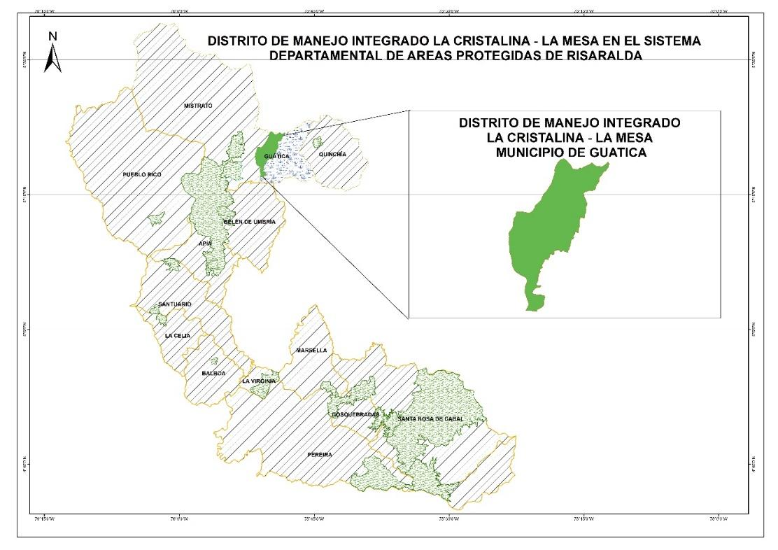
Mapa 1. Localización del DMI La Cristalina – La Mesa en el departamento de Risaralda
En 2005 fue declarado Parque Municipal por el honorable Concejo Municipal de Guática y recategorizado en 2011 como Distrito de Manejo Integrado Cristalina La Mesa, durante el proceso de aplicación del Decreto 2372 de 2010 del MAVDT, por medio de este se unificaron las categorías para áreas protegidas del nivel regional. Según la definición del decreto es un “espacio geográfico, en el que los paisajes y ecosistemas mantienen su composición y función, aunque su estructura haya sido modificada y cuyos valores naturales y culturales asociados se ponen al alcance de la población humana para destinarlos a su uso sostenible, preservación, restauración, conocimiento y disfrute”.

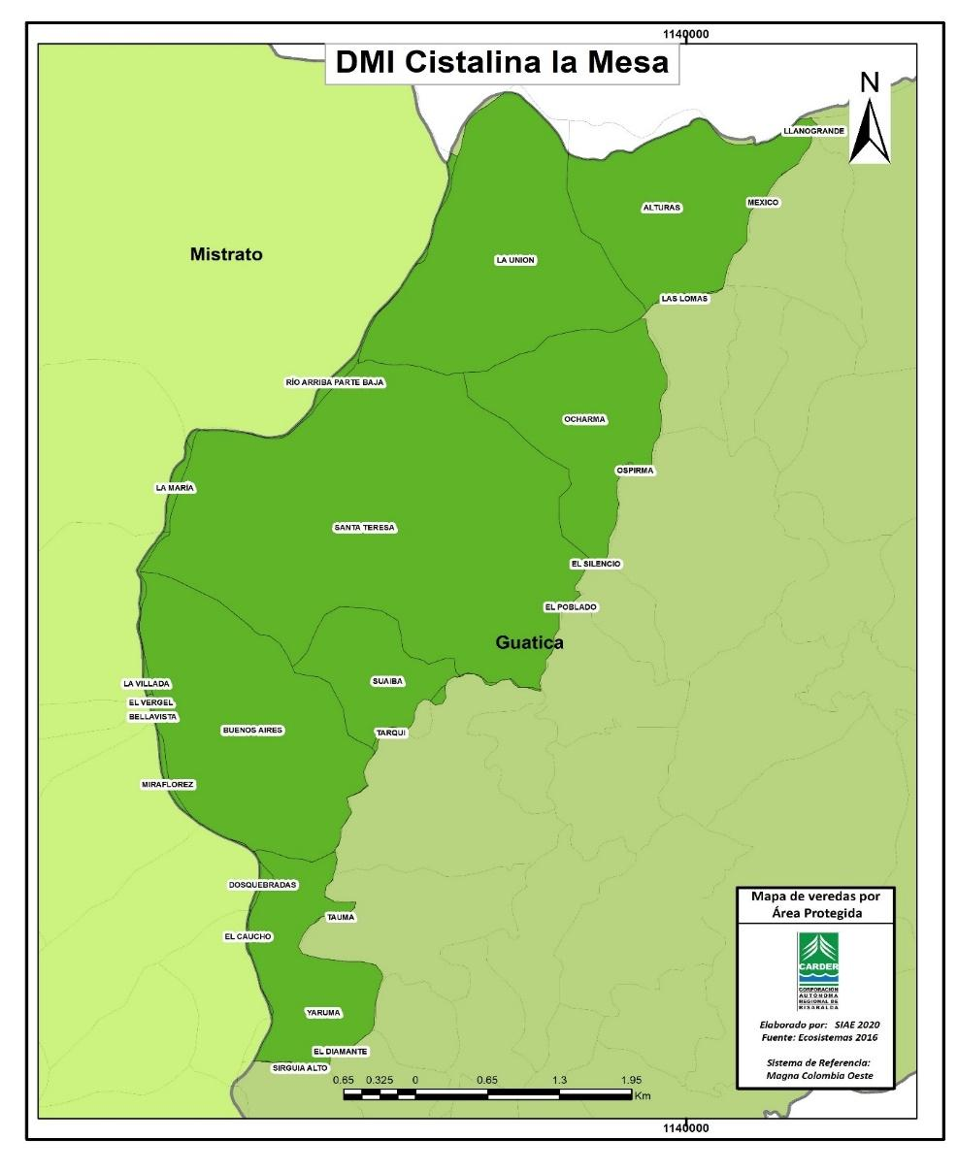
Mapa 2. Veredas del DMI La Cristalina – La Mesa
Población.

Veredas | Área (ha) | Área interior del Parque (ha) | Población | Veredas | Área (ha) | Área interior del Parque (ha) | Población
Alturas | 260,0 | 231,3 | 82 | Santa Teresa | 789,6 | 786,9 | 150
Buenos Aires | 358,6 | 357,7 | 160 | La Unión | 368,1 | 361,6 | 73
Ocharma | 221,7 | 216,5 | 81 | Suaiba | 109,5 | 103,8 | 156
Yarumal | 160,7 | 153,6 | 145
Tabla 1. Veredas y población del DMI La Cristalina – La Mesa
Fuente: Juntas de Acción Comunal municipio de Guatica, 2021.

1.1.1. Análisis predial del área protegida.

El análisis predial incluye los siguientes aspectos: Número de predios su tamaño, distribución con relación a la zonificación del área protegida (preservación, restauración, uso sostenible y uso público). Con relación a la Unidad Agrícola Familiar, para los municipios de Guática, Dosquebradas, Pereira, Marsella, Santa Rosa de Cabal y Belén de Umbría que se encuentran ubicados en la zona relativamente homogénea No 3, según la potencialidad productiva: agrícola de 4 a 10 ha; tamaño de cada una de las zonas del ordenamiento territorial y número de predios incluida en ella, finalmente se evalúa (extensión y porcentaje) los predios que se encuentran sobre los linderos del área protegida. Con sus resultados se aportan elementos para la gestión de esta, sobre todo en el tema del componente de ordenamiento y los usos y actividades permitidas. La información base fue suministrada por el Sistema de Información Ambiental y Estadístico de la CARDER, SIAE.

Grafico 1. Número de hectáreas y predios por tipo de zona en la zonificación del DMI La Cristalina – La Mesa
La zona restauración es la que ocupan la mayor parte del área protegida con 1308 ha y 221 predios, en segundo lugar, se encuentra la zona de uso sostenible para el desarrollo con 644 ha y 405 predios. En tercer lugar, se encuentra la zona de preservación, la cual ocupa un área de 159 ha y cuenta con 350 predios.

Grafico 2. Tamaño de los predios por rango en hectáreas DMI La Cristalina – La Mesa
Como sucede con casi todas las áreas protegidas del Sistema Departamental de Áreas Protegidas, en el DMI Cristalina La Mesa la mayoría de los predios se encuentran en un rango de 0 a 10 hectáreas.

Grafico 3. Tamaño de los predios por rango de hectáreas DMI La Cristalina – La Mesa con relación a la Unidad Agrícola Familiar – UAF municipio de Guática.
Del total de los predios se detalla el rango de 0 a 10 ha. La mayoría de estos se encuentran entre las 0 y 4 ha (387 predios) para lo cual el valor de referencia de la Unidad Agrícola Familiar es de 4 a 10 ha.

Grafico 4. Rangos en porcentaje y hectáreas de los predios al interior del DMI La Cristalina – La Mesa
El análisis para conocer el rango en porcentaje del área que cada predio tiene al interior del área protegidas es de interés para la gestión, sobre todo por el tema de las implicaciones del registro ante la respectiva Oficina de Instrumentos Públicos y por el tipo de usos y actividades que son autorizados. En el caso del DMI Cristalina La Mesa los valores más representativos están en los rangos porcentuales de superficie al interior del área protegida: 47 predios tienen entre el 90 y 100% de su área al interior del área protegida y 23 predios tienen entre el 0 – 10 % de su área al interior del DMI Cristalina La Mesa.

Con relación al tamaño de los 2235 predios que se encuentran al interior o parcialmente en el área protegida se tiene que: 115 predios tienen entre 0 y 10 ha del total de su área dentro del DMI Cristalina La Mesa, 11 predios tienen del total de su área entre 10 y 20 ha, 3 entre 20 y 30 ha y otros 3 predios tienen entre 20 y 30 ha al interior del Parque.

Grafico 5. Porcentaje de los predios ubicados total y parcialmente al interior del DMI La Cristalina – La Mesa
De los 2235 predios que se encuentran en el DMI Cristalina La Mesa, 2101 correspondientes al 94% tienen el total de su área dentro del área protegida y 134 predios correspondientes al 6% tienen área parcialmente en el DMI Cristalina La Mesa.

1.1.2. Las áreas protegidas del Sidap, Risaralda en el contexto de los Planes de Ordenación Manejo de Cuencas Hidrográficas.

En la actualidad en jurisdicción de CARDER existen seis cuencas (Subzona Hidrográfica –SZH- o Nivel Subsiguiente -NSS- de acuerdo a la Sectorización Hidrográfica del IDEAM) sujetas de elaboración de Planes de Ordenación y Manejo de Cuenca Hidrográfica – POMCAS-, las cuales se muestran en la siguiente tabla junto con las áreas protegidas que pertenecen a cada una de ellas y sus respectivos porcentajes.

POMCA | Estado del POMCA | Áreas Protegidas presentes | Porcentaje del área protegida en la cuenca (%)
- Río Otún -NSS | Adoptado mediante Resolución 1560 del 11 de diciembre de 2017 | PRN Ucumari | 100
 |  | DCS La Marcada | 57.4
 |  | DCS Alto del Nudo | 47.1
 |  | DCS Campoalegre | 21.4
- Río La Vieja -SZH | Adoptado mediante Resolución 1053 del 12 de septiembre de 2018 | DCS Barbas Bremen | 100
- Río Risaralda -SZH | Adoptado mediante Resolución 1678 del 20 de diciembre de 2017 | DMI Agualinda | 100
 |  | DMI Planes de San Rafael | 100
 |  | PRN Santa Emilia | 100
 |  | DMI Arrayanal | 100
 |  | DMI Cristalina La Mesa | 100
 |  | DMI Cuchilla del San Juan | 77.7
 |  | PRN Verdúm | 45.5
 |  | AR Alto del Rey | 38.6
- Río Campoalegre y otros directos al Cauca -NSS | En proceso de actualización de acuerdo a Resolución 4003 del 2015 | DCS Campoalegre | 78.6
 |  | DCS Alto del Nudo | 52.9
 |  | DCS La Marcada | 42.6
 |  | RFP La Nona | 100
- Ríos Opirama, Supia y otros directos al Cauca NSS | Sin POMCA (se iniciará en el 2021) | AR Cerro Gobia | 100
 |  | DMI Guasimo | 100
- Ríos Pescador, Rut, Chanco, Catarina y Cañaveral – SZH | Sin POMCA | AR Alto del Rey | 61.4
 |  | PRN Verdum | 54.5
- Río San Juan Alto - SZH | Sin POMCA | PRN Río Negro | 100
 |  | DMI Cuchilla del San Juan | 22.3

Como un insumo para el contexto regional y para el análisis del diagnóstico se analizan los indicadores de la Síntesis Ambiental de la fase de Diagnóstico del POMCA del río Risaralda y de los escenarios tendenciales de la Fase de Prospectiva y Zonificación, para cada una de las áreas protegidas ubicadas en esta cuenca.

Índice de Aridez (IA)

El objetivo de este índice es estimar la suficiencia o insuficiencia de precipitación para el sostenimiento de los ecosistemas. Se describe como una característica cualitativa del clima, que permite medir el grado de suficiencia o insuficiencia de la precipitación para el sostenimiento de los ecosistemas de una región. Identifica áreas deficitarias o de excedentes de agua, calculadas a partir del balance hídrico superficial (Ministerio de Ambiente y Desarrollo Sostenible, 2014).

Área Protegida | Altos excedentes de agua | Excedentes de agua | Moderado | Moderado y deficitario de agua | Moderado y excedente de agua
Agua Linda | 0,0% | 0,0% | 84,5% | 15,5% | 0,0%
Alto del Rey | 0,0% | 0,0% | 70,9% | 29,1% | 0,0%
Arrayanal | 0,0% | 0,0% | 58,0% | 42,0% | 0,0%
Cristalina-La Mesa | 0,0% | 0,0% | 97,7% | 0,7% | 1,6%
Cuchilla San Juan | 0,0% | 0,0% | 84,5% | 10,3% | 5,2%
Planes de San Rafael | 0,0% | 0,0% | 94,0% | 0,0% | 6,0%
Santa Emilia | 0,0% | 0,0% | 79,0% | 4,7% | 16,3%
Verdum | 0,0% | 0,0% | 85,1% | 0,0% | 14,9%
Tabla 2. IA en Áreas Protegidas Cuenca del Río Risaralda
Como se observa en la tabla 1 la mayoría de áreas protegidas de la cuenca del Rio Risaralda se encuentran en una categoría de Indicé de Aridez Moderado, sin embargo para Agua Linda, Alto del Rey y Arrayanal se presentan porcentajes menores en la categoría de moderado y deficitario de agua. Se destacan Santa Emilia y Verdum con un pequeño porcentaje en la categoría de moderado y excedente de agua.
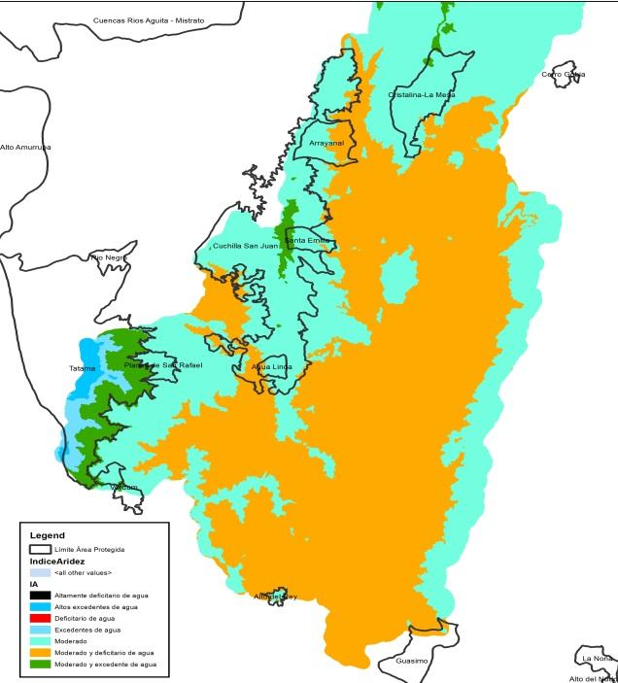
Mapa 3. IA en Áreas Protegidas del río Risaralda

Índice de Uso de Agua (IUA)

El objetivo de este índice es estimar la relación porcentual entre la demanda de agua con respecto a la oferta hídrica disponible. Corresponde a la cantidad de agua utilizada por los diferentes sectores usuarios, en un periodo de tiempo t (anual, mensual) y en una unidad espacial de referencia j (área, zona, subzona, etc.) en relación con la oferta hídrica superficial disponible para las mismas unidades de tiempo y espacio. (Ministerio de Ambiente y Desarrollo Sostenible, 2014).

Área Protegida | Alto = La presión de la demanda es alta con respecto a la oferta disponible. | Moderado = La presión de la demanda es moderada con respecto a la oferta disponible | Bajo = La presión de la demanda es baja con respecto a la oferta disponible | Muy bajo = La presión de la demanda no es significativa con respecto a la oferta disponible
Agua Linda | 0,0% | 0,0% | 100% | 0,0%
Alto del Rey | 0,0% | 0,0% | 100% | 0,0%
Arrayanal | 0,0% | 0,0% | 0,0% | 100%
Cristalina-La Mesa | 0,0% | 0,0% | 93.72% | 6.28%
Cuchilla San Juan | 0,0% | 0,0% | 79.24% | 20.76%
Planes de San Rafael | 0,0% | 0,0% | 100% | 0,0%
Santa Emilia | 0,0% | 0,0% | 100% | 0,0%
Verdum | 0,0% | 0,0% | 100% | 0,0%
Tabla 3. IUA caudales mínimos Áreas Protegidas Cuenca del Río Risaralda
En términos generales la Tabla 2 muestra un comportamiento positivo con respecto a la relación entre la demanda del recurso hídrico y la oferta disponible para todas las área protegidas de la cuenca del Río Risaralda, esta situación confirma la coherencia de los objetivos de conservación por la cual fueron creadas éstas áreas y debe tomarse como referente en su actualización.
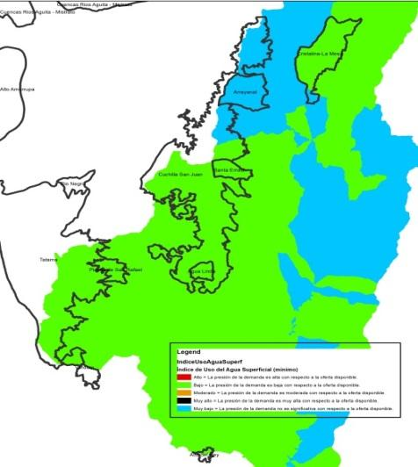
Mapa 4. IUA caudales mínimos Áreas Protegidas Cuenca del Río Risaralda

Índice de Retención Hídrica (IRH)

El objetivo de este índice es estimar la capacidad de la subzona de mantener los regímenes de caudales. Mide la capacidad de retención de humedad de las cuencas con base en la distribución de las series de frecuencias acumuladas de los caudales diarios. Este índice se mueve en el rango entre 0 y 1, siendo los valores más bajos los que se interpretan como de menor regulación. (Ministerio de Ambiente y Desarrollo Sostenible, 2014)

Área Protegida | Baja retención y regulación de humedad | Media retención y regulación de humedad media
Agua Linda | 0,00% | 100,00%
Alto del Rey | 0,00% | 100,00%
Arrayanal | 79,14% | 20,86%
Cristalina-La Mesa | 1,30% | 98,70%
Cuchilla San Juan | 29,19% | 70,81%
Planes de San Rafael | 0,00% | 100,00%
Santa Emilia | 0,00% | 100,00%
Tatama | 0,00% | 100,00%
Verdum | 0,00% | 100,00%
Tabla 4. IRH caudales mínimos Áreas protegidas cuenca del Río Risaralda
La tabla 3 muestra que exceptuando Arrayanal, el resto de las áreas protegidas se clasifican con un índice clasificado como de media retención y regulación de humedad media lo cual hace que las áreas se consideren con un IRH moderado.
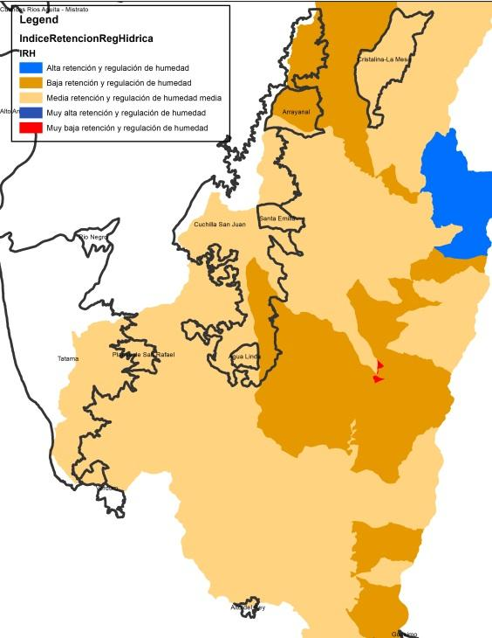
Mapa 5. IRH caudales mínimos Áreas Protegidas cuenca del Río Risaralda

Índice de Vulnerabilidad por Desabastecimiento Hídrico (IVH)

El objetivo de este índice es determinar la fragilidad de mantener la oferta de agua para abastecimiento. Establece el grado de fragilidad del sistema hídrico para mantener la oferta para el abastecimiento de agua, que ante amenazas –como periodos largos de estiaje o eventos como el Fenómeno Cálido del Pacífico (El Niño) – podría generar riesgos de desabastecimiento. (Ministerio de Ambiente y Desarrollo Sostenible, 2014)

Área Protegida | Alto | Bajo | Muy alto
Agua Linda |  |  | 100,00%
Alto del Rey |  |  | 100,00%
Arrayanal | 79,14% | 20,86%
Cristalina-La Mesa | 6,28% | 0,00% | 93,72%
Cuchilla San Juan | 14,40% | 7,87% | 77,73%
Planes de San Rafael |  |  | 100,00%
Santa Emilia |  |  | 100,00%
Tatama |  |  | 100,00%
Verdum |  |  | 100,00%
Tabla 5. IVH caudales mínimos Áreas Protegidas Cuenca del Río Risaralda
Se muestra que todas las áreas protegidas presentan un Índice de Vulnerabilidad por Desabastecimiento Hídrico clasificado principalmente como alto y muy alto, debe tenerse presente que este índice se relaciona con el fenómeno de variabilidad climática como La Niña y debe ser de manera predictiva para la planificación de las áreas a largo plazo.

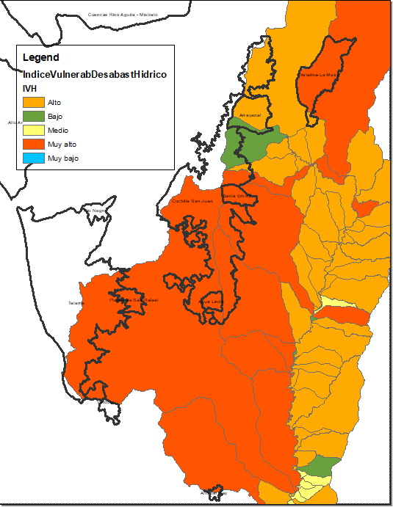
Mapa 6. IVH caudales mínimos Áreas Protegidas cuenca del Río Risaralda

Índice de Alteración Calidad del Agua IACAL

El objetivo de este índice es estimar la afectación al cuerpo de agua por las presiones de actividades socioeconómicas. Refleja la contribución/alteración potencial de la calidad del agua por presión de la actividad socioeconómica, a escala de subzonas hidrográficas y subcuencas, pues se calcula en función de la presión ambiental, entendida como la contribución potencial de cada agente social o actividad humana (población, industria, agricultura, minería) a las alteraciones del medio ambiente por consumo de recursos naturales, generación de residuos (emisión o vertimiento) y transformación del medio físico, limitaciones para determinados usos en función de variables seleccionadas, mediante ponderaciones y agregación de variables físicas, químicas y biológicas. (Ministerio de Ambiente y Desarrollo Sostenible, 2014).

Área Protegida | Alta | Baja | Muy Alta
Agua Linda |  |  | 100,00%
Alto del Rey |  |  | 100,00%
Arrayanal | 79,14% |  | 20,86%
Cristalina-La Mesa | 1,30% |  | 98,70%
Cuchilla San Juan | 12,89% |  | 87,11%
Planes de San Rafael |  |  | 100,00%
Santa Emilia |  |  | 100,00%
Verdum |  |  | 100,00%
Tabla 6. IACAL período seco Áreas Protegidas Cuenca del Río Risaralda
Este índice muestra como las áreas protegidas se encuentran en condición de muy alta y alta para el caso de Arrayanal, este análisis se hace para el periodo seco y debe interpretarse como una presión que las actividades socioeconómicas pueden hacer de manera potencial sobre la calidad del recurso hídrico.
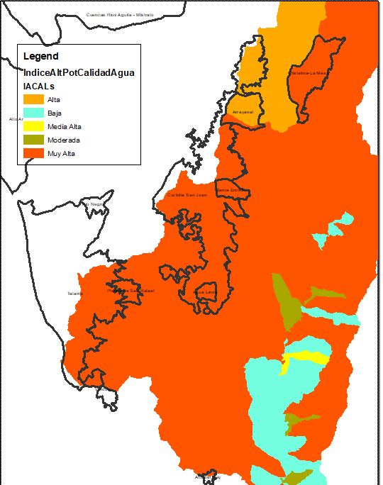
Mapa 7. IACAL período seco Áreas Protegidas Cuenca del Río Risaralda

1.6 Indicador de Vegetación remanente IVR
El objetivo de este indicador en cuantificar el porcentaje de vegetación remanente por tipo de cobertura vegetal a través del análisis multitemporal, con énfasis en las coberturas naturales. Expresa la cobertura de vegetación natural de un área como porcentaje total de la misma; dicho indicador se estima para cada una de las coberturas de la zona en estudio. (Ministerio de Ambiente y Desarrollo Sostenible, 2014)

Área Protegida | 0 | (CT) Completamente transformado. | (MT) Muy transformado. Sostenibilidad baja. | (NT) No transformado o escasamente transformado. Sostenibilidad alta | (PT) Parcialmente transformado. Al menos el 70% de la vegetación primaria permanece sin alterar. Sostenibilidad media.
Agua Linda | 17,01% |  | 8,02% | 66,35% | 8,63%
Alto del Rey | 43,11% | 1,38% | 22,29% | 33,22%
Arrayanal | 28,67% |  | 2,11% | 45,12% | 24,11%
Cristalina-La Mesa | 14,91% |  | 0,34% | 70,49% | 14,25%
Cuchilla San Juan | 8,34% | 0,03% | 0,64% | 87,40% | 3,60%
Planes de San Rafael | 28,48% |  | 9,48% | 55,08% | 6,97%
Santa Emilia | 3,10% |  | 0,00% | 96,86% | 0,04%
Verdum | 0,00%
Tabla 7. IVR Áreas Protegidas Cuenca del Río Risaralda

La tabla 7 muestra que la clasificación de este indicador está altamente relacionado con la categoría de manejo, donde el Área de Recreación Alto del Rey presenta un nivel de muy transformado, mientras que los DMI y los PRNN se clasifican como no transformado o escasamente transformado, es decir con una sostenibilidad alta.

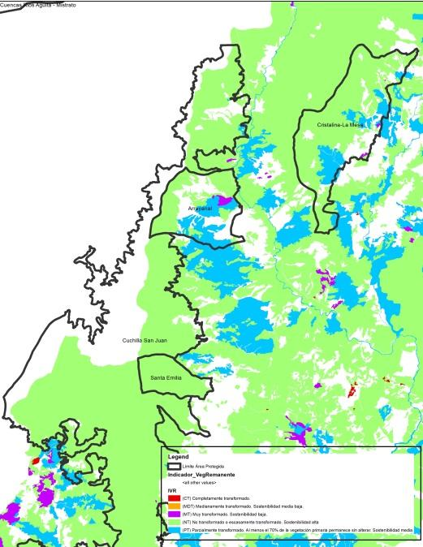
Mapa 8. IVR Áreas Protegidas Cuenca del Río Risaralda

Índice de fragmentación IF

El objetivo de este índice es cuantificar el grado o tipo de fragmentación de los diferentes tipos de cobertura natural de la tierra. La fragmentación se entiende como la división de un hábitat originalmente continuo en relictos remanentes inmersos en una matriz transformada (Sanders et ál., 1991). Con el fin de conocer el índice de fragmentación se aplicará la metodología de Steenmans y Pinborg (2000) que tiene en cuenta el número de bloques de vegetación y su grado de conectividad. (Ministerio de Ambiente y Desarrollo Sostenible, 2014).

Área Protegida | 0 | Extrema (Entre 10 y 100) | Fuerte (Entre 1 y 10) | Moderada (Entre 0.1 y 1) | Poca (Entre 0.01 y 0.1)
Agua Linda |  | 19,12% | 16,82% | 64,06%
Alto del Rey |  | 100,00%
Arrayanal |  | 25,25% | 17,43% | 57,31%
Cristalina-La Mesa |  | 60,68% | 9,89% | 29,43%
Cuchilla San Juan | 0,64% | 10,42% | 8,54% | 70,22% | 10,18%
Planes de San Rafael |  |  | 99,82% | 0,18%
Santa Emilia |  | 2,01% |  | 97,99%
Verdum |  | 1,53% |  |  | 98,47%
Tabla 8. IF Áreas Protegidas cuenca del Río Risaralda
La tabla 8 muestra que el mayor porcentaje de las áreas protegidas se encuentran en una categoría de moderado, excepto para el Alto del Rey y la Cristalina La Mesa que se presentan como extrema. También se destaca Planes de San Rafael clasificado en un nivel fuerte. Estas condiciones deben ser consideradas para estrategias de conectividad ecosistémica que baje los niveles de este índice.

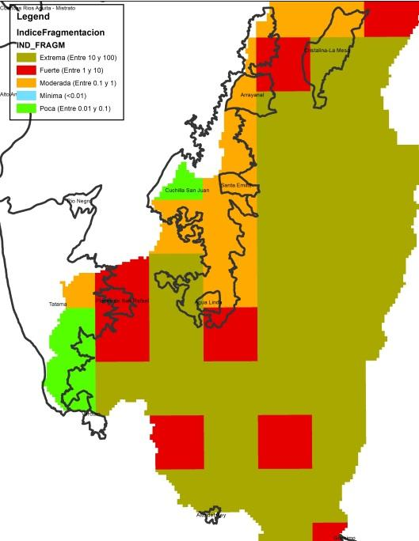
Mapa 9. IF Áreas Protegidas Cuenca del Río Risaralda

Índice de Ambiente Crítico IAC

El objetivo de este índice es identificar los tipos de cobertura natural con alta presión demográfica. Combina los indicadores de vegetación remanente (IVR) y el índice de presión demográfica (IPD), de donde resulta un índice de estado-presión que señala a la vez grado de transformación y presión poblacional. Para calificar las áreas se adopta la matriz utilizada por Márquez (2000) con modificación. (Ministerio de Ambiente y Desarrollo Sostenible, 2014)
Area Protegida | 0 | Crítico | En peligro | Muy crítico | Relativamente estable | Vulnerable
Agua Linda | 17,0% | 8,0% | 0,0% | 0,0% | 0,0% | 75,0%
Alto del Rey | 43,1% | 0,0% | 23,7% | 0,0% | 33,2% | 0,0%
Arrayanal | 28,7% | 2,1% | 0,0% | 0,0% | 0,0% | 69,2%
Cristalina-La Mesa | 14,9% | 0,0% | 0,3% | 0,0% | 83,3% | 1,4%
Cuchilla San Juan | 8,3% | 0,6% | 0,0% | 0,0% | 18,6% | 72,4%
Planes de San Rafael | 28,5% | 9,5% | 0,0% | 0,0% | 0,0% | 62,0%
Santa Emilia | 3,1% | 0,0% | 0,0% | 0,0% | 96,8% | 0,1%
Verdum | 0,0% | 0,0% | 0,0% | 0,0% | 0,0% | 100,0%
Tabla 9. IAC Áreas Protegidas Cuenca del Río Risaralda

De acuerdo a la tabla 8 muestra que exceptuando el Alto del Rey y Arrayanal se encuentran en la categoría de Vulnerables, es decir que tiene un grado de conservación aceptable y/o amenazas moderadas y que es sostenible en el mediano plazo con medidas de protección.

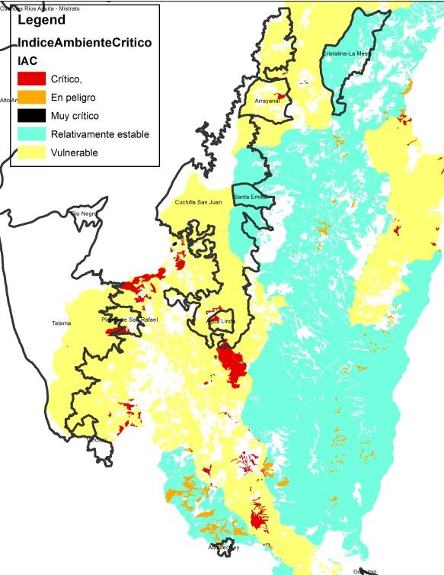
Mapa 10. IAC Áreas Protegidas Cuenca del Río Risaralda

Índice del Estado Actual de las Coberturas Naturales ICN

El objetivo de este índice es mostrar de manera consolidada los resultados de las calificaciones relacionadas con el estado actual por tipo de cobertura natural a través de los indicadores de vegetación remanente, tasa de cambio de la cobertura, índice de fragmentación e índice de ambiente crítico. Cuantifica el estado actual por tipo de coberturas naturales de la tierra. (Ministerio de Ambiente y Desarrollo Sostenible, 2014).

Área Protegida | 0  Completamente transformado | Entre 1 y 20  Altamente transformado | Entre 21 y 40  Transformado | Entre 41 y 60  Medianamente transformado | Mayor de 60  Conservado
Agua Linda | 17,01% | 0,00% | 10,99% | 23,70% | 48,29%
Alto del Rey | 43,04% | 1,52% | 21,26% | 20,54% | 13,63%
Arrayanal | 28,99% | 0,00% | 4,37% | 17,57% | 49,07%
Cristalina-La Mesa | 14,91% | 0,00% | 0,33% | 13,67% | 71,09%
Cuchilla San Juan | 9,01% | 0,03% | 5,81% | 6,39% | 78,76%
Planes de San Rafael | 28,48% | 0,00% | 9,48% | 6,97% | 55,08%
Santa Emilia | 3,10% | 0,00% | 0,00% | 0,64% | 96,26%
Verdum | 0,00% | 0,00% | 0,00% | 0,00% | 100,00%
Tabla 10. ICN Áreas Protegidas Cuenca del Río Risaralda
La tabla 10 indica que la mayoría de las áreas protegidas de encuentran en un nivel de Conservado y Medianamente transformado. Se destacan Alto del Rey, Arrayanal y Planes de San Rafael, con porcentajes de su área clasificados como completamente transformados.
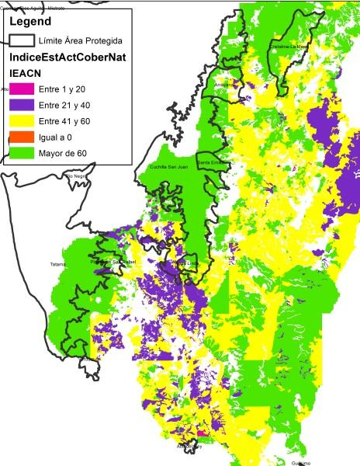
Mapa 11. ICN Áreas Protegidas Cuenca del Río Risaralda

Porcentajes de Niveles de Amenaza por Inundación, Movimiento en Masa, Avenidas Torrenciales e Incendios forestales.

El objetivo de esta información es evaluar el grado de incidencia de amenaza alta y media en la cuenca hidrográfica por inundaciones, movimientos en masa, avenidas torrenciales e incendios forestales. Define el área de incidencia por tipo y nivel de amenaza que puedan presentarse en la cuenca hidrográfica. (Ministerio de Ambiente y Desarrollo Sostenible, 2014)
Área Protegida | Sin amenaza | Amenaza alta por inundación
Agua Linda | 100,00% | 0,00%
Alto del Rey | 100,00% | 0,00%
Arrayanal | 99,90% | 0,10%
Cristalina-La Mesa | 99,79% | 0,21%
Cuchilla San Juan | 99,18% | 0,82%
Planes de San Rafael | 98,03% | 1,97%
Santa Emilia | 99,25% | 0,75%
Verdum | 98,23% | 1,77%
Tabla 11. Porcentaje de Amenaza por Inundación Áreas Protegidas cuenca del Río Risaralda

Según la tabla 11 no existe un nivel de amenaza alta por inundación en las áreas protegidas presentes en la cuenca del Río Risaralda, condición que puede relacionarse , entre otras cosas, con la ubicación de las áreas en zonas con buen estado de cobertura vegetal.
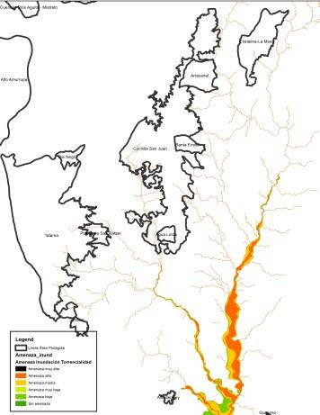
Mapa 12. Porcentaje de Amenaza por Inundación Áreas Protegidas Cuenca del Río Risaralda
Área Protegida | Amenaza alta por incendios | Amenaza baja por incendios | Amenaza media por incendios
Agua Linda | 0,00% | 84,31% | 15,69%
Alto del Rey | 74,98% | 3,15% | 21,87%
Arrayanal | 13,84% | 51,98% | 34,17%
Cristalina-La Mesa | 8,83% | 60,82% | 30,35%
Cuchilla San Juan | 0,06% | 90,81% | 9,13%
Planes de San Rafael | 0,00% | 77,11% | 22,89%
Santa Emilia | 0,00% | 96,53% | 3,47%
Verdum | 0,00% | 100,00% | 0,00%
Tabla 11: Porcentaje de amenaza por incendios Áreas Protegidas Cuenca del Río Risaralda

La tabla 11 nos indica un nivel de amenaza entre baja y media para incendios para el mayor porcentaje de áreas protegidas. Se destaca que el Alto del Rey y Guásimo presentan una amenaza alta frente a este tipo de eventos.
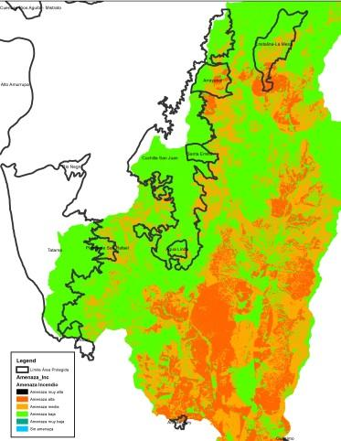
Mapa 13. Porcentaje de amenaza por incendios Áreas Protegidas Cuenca del Río Risaralda

Área Protegida | Amenaza alta por movimientos en masa | Amenaza baja por movimientos en masa | Amenaza media por movimientos en masa
Agua Linda | 33,91% | 31,49% | 34,61%
Alto del Rey | 26,06% | 38,96% | 34,98%
Arrayanal | 42,26% | 20,48% | 37,26%
Cristalina-La Mesa | 24,40% | 41,70% | 33,90%
Cuchilla San Juan | 40,61% | 26,00% | 33,39%
Planes de San Rafael | 51,96% | 23,70% | 24,34%
Santa Emilia | 64,57% | 11,93% | 23,51%
Verdum | 67,21% | 9,86% | 22,93%
Tabla 12. Porcentaje de amenaza por Movimientos en Masa Áreas Protegidas Cuenca del Río Risaralda

Con respecto a la amenaza por movimientos en masa todas las áreas protegidas cuentan con un porcentaje de su territorio entre amenaza alta y media. Se destacan la Cristalina La Mesa y Alto del Rey con mayor porcentaje en la categoría de amenaza baja.
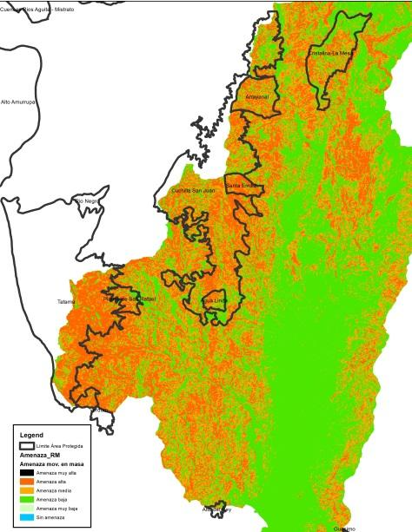
Mapa 14. Porcentaje de amenaza por Movimientos en masa Áreas Protegidas Cuenca del Río Risaralda

Conflicto de uso del suelo tendencial (2036)

Esta información corresponde al capítulo de escenarios tendenciales del POMCA del Río Risaralda, en el cual se hizo una proyección de la línea base de indicadores La información que se presenta es un ejercicio del escenario tendencial donde se hace una proyección del indicador a partir del año 2016 y se proyecta su comportamiento veinte años después, es decir el 2036, bajo el supuesto de permanencia de las condiciones actuales de presión sobre los recursos naturales.

Etiquetas de fila | Por sobreutilización ligera | Por sobreutilización moderada | Por sobreutilización severa | Por subutilización ligera | Por subutilización moderada | Tierras sin conflicto de uso o uso adecuado
Agua Linda | 20.00% | 20.00% | 20.00% | 20.00% | 0.00% | 20.00%
Alto del Rey | 20.00% | 20.00% | 20.00% | 0.00% | 0.00% | 40.00%
Arrayanal | 16.67% | 16.67% | 16.67% | 16.67% | 16.67% | 16.67%
Cristalina-La Mesa | 16.67% | 16.67% | 16.67% | 16.67% | 16.67% | 16.67%
Cuchilla San Juan | 16.67% | 16.67% | 16.67% | 16.67% | 16.67% | 16.67%
Guasimo | 33.33% | 0.00% | 0.00% | 0.00% | 33.33% | 33.33%
Planes de San Rafael | 20.00% | 20.00% | 20.00% | 20.00% | 0.00% | 20.00%
Santa Emilia | 25.00% | 25.00% | 25.00% | 0.00% | 0.00% | 25.00%
Verdum | 0.00% | 0.00% | 0.00% | 0.00% | 0.00% | 100.00%
Total general | 20.00% | 17.78% | 15.56% | 11.11% | 8.89% | 22.22%
Tabla 13. Conflicto de uso del suelo tendencial (2036) Áreas Protegidas Cuenca del Río Risaralda

La tabla 13 muestra como al año 2036 se proyecta que solo Verdum presentaría un uso adecuado o sin conflicto, seguido del Alto del Rey con un 40%. El restante de áreas protegidas presentan una distribución entre sobreutilización ligera, moderada y severa, destacándose Agua Linda y Planes de San Rafael en esta última con un 20% cada una.

1.1.3. Cambio Climático

La variabilidad y el cambio climático, pueden ser los detonantes o causantes de diferentes grados de afectación sobre los elementos o sistemas que se encuentran en el territorio, por consiguiente, se identifican las variaciones en el comportamiento de las variables climáticas y las condiciones en el Distrito de Manejo Integrado Cristalina la Mesa, con el fin de observar los aspectos que aumentan la susceptibilidad a impacto asociados con eventos relacionados con el clima.

Condiciones climáticas

Las variables atmosféricas como la temperatura y la precipitación, son unos de los elementos climáticos que aportan datos estadísticos relevantes para caracterizar un lugar determinado, identificar sus cambios constituye un factor fundamental para determinar las posibles afectaciones ocurridas o que puedan ocurrir en el área protegida y que estén asociadas al clima.

La estación meteorológica de CENICAFE, de donde se tomaron datos sobre temperatura y precipitación no se encuentran dentro del área de influencia del Distrito de Manejo Integrado Cristalina La Mesa, pero si próxima a los límites de la misma.

Estación | Fuente | Información | Ubicación msnm | Ubicación DMI Cristalina la Mesa (msnm)
Ospirma | Red hidroclimatológicos de Risaralda | Desde el año 1996 | 1762 | Rango altitudinal de Distrito de Manejo Integrado Cristalina La Mesa entre de 2000–2500 msnm

Datos de Temperatura

Año | Temperatura | Ene | Feb | Mar | Abr | May | Jun | Jul | Agost | Sept | Oct | Nov | Dic | Promedio
1996 | Promedio | 18 | 19 | 19 | 19 | 19 | 19 | 19 | 19 | 19 | 19 | 18 | 19 | 19
 | Máxima | 24 | 24 | 24 | 25 | 24 | 24 | 25 | 25 | 25 | 24 | 24 | 25 | 24
 | Mínima | 15 | 15 | 15 | 15 | 15 | 15 | 15 | 15 | 15 | 15 | 15 | 15 | 15
1997 | Promedio | 18 | 19 | 20 | 19 | 20 | 20 | 21 | 22 | 20 | 20 | 20 | 21 | 20
 | Máxima | 24 | 25 | 25 | 25 | 26 | 25 | 27 | 28 | 26 | 26 | 25 | 27 | 26
 | Mínima | 15 | 15 | 16 | 15 | 16 | 15 | 16 | 16 | 16 | 16 | 16 | 16 | 16
1998 | Promedio | 21 | 21 | 21 | 21 | 20 | 20 | 19 | 19 | 19 | 19 | 18 | 18 | 20
 | Máxima | 28 | 27 | 27 | 26 | 26 | 25 | 25 | 25 | 25 | 25 | 24 | 24 | 26
 | Mínima | 17 | 17 | 17 | 17 | 17 | 16 | 16 | 15 | 15 | 15 | 15 | 15 | 16
1999 | Promedio | 18 | 18 | 19 | 19 | 19 | 18 | 19 | 19 | 18 | 18 | 18 | 18 | 18
 | Máxima | 24 | 23 | 24 | 25 | 24 | 24 | 25 | 25 | 24 | 24 | 24 | 24 | 24
 | Mínima | 15 | 15 | 15 | 15 | 15 | 15 | 15 | 15 | 15 | 15 | 15 | 15 | 15
2000 | Promedio | 18 | 19 | 18 | 19 | 19 | 19 | 19 | 19 | 18 | 19 | 19 | 19 | 19
 | Máxima | 24 | 24 | 24 | 25 | 25 | 25 | 25 | 26 | 24 | 25 | 24 | 25 | 25
 | Mínima | 15 | 15 | 15 | 16 | 15 | 16 | 15 | 15 | 15 | 15 | 15 | 15 | 15
2001 | Promedio | 19 | 19 | 19 | 20 | 19 | 20 | 19 | 20 | 19 | 19 | 19 | 19 | 19
 | Máxima | 26 | 26 | 26 | 26 | 26 | 26 | 25 | 27 | 25 | 26 | 25 | 25 | 26
 | Mínima | 15 | 15 | 15 | 16 | 16 | 15 | 15 | 15 | 15 | 15 | 15 | 15 | 15
2002 | Promedio | 20 | 20 | 20 | 19 | 20 | 20 | 20 | 20 | 20 | 19 | 19 | 20 | 20
 | Máxima | 26 | 26 | 26 | 25 | 26 | 26 | 26 | 27 | 26 | 25 | 25 | 26 | 26
 | Mínima | 15 | 15 | 16 | 16 | 16 | 15 | 15 | 15 | 15 | 15 | 15 | 16 | 15
2003 | Promedio | 20 | 20 | 20 | 20 | 20 | 19 | 20 | 20 | 19 | 19 | 19 | 19 | 19
 | Máxima | 27 | 26 | 26 | 25 | 26 | 24 | 26 | 25 | 25 | 24 | 25 | 25 | 25
 | Mínima | 16 | 16 | 16 | 16 | 16 | 15 | 15 | 15 | 15 | 15 | 15 | 15 | 15
2004 | Promedio | 19 | 20 | 20 | 19 | 20 | 20 | 19 | 20 | 19 | 19 | 19 | 19 | 19
 | Máxima | 25 | 26 | 27 | 24 | 25 | 26 | 25 | 26 | 25 | 25 | 25 | 25 | 25
 | Mínima | 15 | 15 | 16 | 16 | 16 | 16 | 15 | 15 | 15 | 15 | 15 | 15 | 15
2005 | Promedio | 19 | 20 | 20 | 20 | 20 | 19 | 20 | 20 | 20 | 18 | 18 | 18 | 19
 | Máxima | 25 | 26 | 26 | 26 | 25 | 25 | 26 | 26 | 26 | 24 | 24 | 24 | 25
 | Mínima | 16 | 16 | 16 | 16 | 16 | 16 | 15 | 15 | 16 | 15 | 15 | 15 | 16
2006 | Promedio | 19 | 20 | 19 | 19 | 19 | 19 | 20 | 20 | 20 | 19 | 19 | 19 | 19
 | Máxima | 25 | 26 | 25 | 24 | 25 | 25 | 26 | 26 | 26 | 25 | 24 | 25 | 25
 | Mínima | 15 | 16 | 16 | 16 | 16 | 16 | 16 | 16 | 15 | 16 | 15 | 16 | 16
2007 | Promedio | 20 | 20 | 19 | 19 | 19 | 19 | 20 | 19 | 19 | 18 | 19 | 18 | 19
 | Máxima | 26 | 27 | 25 | 25 | 25 | 25 | 26 | 24 | 25 | 23 | 24 | 23 | 25
 | Mínima | 16 | 15 | 16 | 16 | 16 | 15 | 15 | 15 | 15 | 15 | 15 | 15 | 15
2008 | Promedio | 19 | 18 | 18 | 19 | 19 | 19 | 19 | 19 | 19 | 18 | 18 | 18 | 19
 | Máxima | 24 | 24 | 24 | 24 | 24 | 25 | 24 | 24 | 25 | 24 | 23 | 24 | 24
 | Mínima | 15 | 15 | 15 | 15 | 15 | 15 | 15 | 15 | 15 | 15 | 15 | 15 | 15
2009 | Promedio | 18 | 19 | 19 | 19 | 19 | 19 | 20 | 20 | 20 | 19 | 19 | 19 | 19
 | Máxima | 24 | 25 | 24 | 25 | 25 | 25 | 26 | 26 | 26 | 25 | 25 | 26 | 25
 | Mínima | 15 | 15 | 15 | 16 | 16 | 15 | 15 | 16 | 15 | 16 | 16 | 16 | 16
2010 | Promedio | 20 | 21 | 21 | 20 | 20 | 19 | 19 | 19 | 19 | 19 | 18 | 18 | 19
 | Máxima | 27 | 27 | 27 | 25 | 25 | 25 | 24 | 25 | 24 | 24 | 23 | 23 | 25
 | Mínima | 15 | 17 | 17 | 16 | 16 | 16 | 15 | 15 | 15 | 15 | 15 | 15 | 16
Promedio temperatura 1996-2010 |  |  |  |  |  |  |  |  |  |  |  |  |  | 20
Tabla 14. Datos históricos de temperatura de 1996 a 2010
Fuente: Datos históricos de Temperatura estación Ospirma, CENICAFE.

Los registros de la estación “OSPIRMA” (CENICAFE), muestran una temperatura promedio en el periodo de 1996 -2010 de 20 °C aproximadamente, durante este periodo también se registraron temperaturas mínimas en el rango de los 15°C y 16 ºC, presentes a lo largo de cada año y periodo evaluado. En los años evaluados se presentaron tres episodios de fenómeno de “El niño”, en los periodos 1997-1998, 2002-2003 y 2009-2010 en los cuales no se mostraron cambios o alteraciones extremas en la temperatura máxima del Distrito de Manejo Integrado Cristalina La Mesa.

Datos de precipitación

Año/Mes | Ene | Feb | Mar | Abr | May | Jun | Jul | Agost | Sept | Oct | Nov | Dic | Acumulado
1996 | 158 | 116 | 206 | 165 | 191 | 196 | 137 | 153 | 191 | 152 | 87 | 50 | 1802
1997 | 145 | 87 | 95 | 198 | 174 | 144 | 62 | 21 | 185 | 187 | 132 | 63 | 1492
1998 | 56 | 119 | 123 | 239 | 226 | 77 | 150 | 114 | 178 | 160 | 139 | 93 | 1672
1999 | 110 | 240 | 154 | 338 | 134 | 194 | 192 | 173 | 252 | 175 | 174 | 171 | 2307
2000 | 86 | 114 | 83 | 175 | 302 | 103 | 170 | 118 | 353 | 236 | 115 | 80 | 1936
2001 | 84 | 87 | 170 | 255 | 175 | 101 | 89 | 84 | 171 | 123 | 211 | 117 | 1667
2002 | 46 | 87 | 133 | 233 | 130 | 61 | 80 | 58 | 128 | 95 | 80 | 121 | 1252
2003 | 30 | 45 | 105 | 179 | 233 | 152 | 147 | 109 | 182 | 273 | 89 | 105 | 1648
2004 | 112 | 56 | 42 | 205 | 163 | 46 | 200 | 45 | 233 | 199 | 163 | 76 | 1539
2005 | 92 | 94 | 129 | 229 | 198 | 96 | 106 | 173 | 148 | 205 | 254 | 158 | 1883
2006 | 134 | 49 | 189 | 199 | 149 | 211 | 70 | 117 | 155 | 205 | 150 | 108 | 1736
2007 | 79 | 8 | 165 | 305 | 163 | 120 | 205 | 173 | 159 | 182 | 144 | 163 | 1866
2008 | 93 | 181 | 201 | 174 | 204 | 249 | 164 | 204 | 117 | 177 | 237 | 136 | 2135
2009 | 165 | 128 | 166 | 172 | 158 | 156 | 91 | 110 | 100 | 131 | 129 | 69 | 1574
2010 | 38 | 71 | 124 | 217 | 191 | 252 | 342 | 165 | 146 | 211 | 308 | 147 | 2211
2011 | 112 | 79 | 123 | 333 | 140 | 193 | 118 | 115 | 133 | 225 | 226 | 151 | 1948
2012 | 100 | 99 | 261 | 248 | 254 | 89 | 76 | 117 | 104 | 160 | 143 | 74 | 1725
2013 | 50 | 133 | 158 | 177 | 241 | 161 | 77 | 213 | 151 | 185 | 144 | 158 | 1848
2014 | 56 | 121 | 82 | 166 | 191 | 152 | 12 | 89 | 139 | 160 | 141 | 118 | 1427
2015 | 107 | 37 | 192 | 96 | 119 | 55 | 121 | 65 | 81 | 147 | 121 | 66 | 1206
2016 | 28 | 156 | 140 | 251 | 113 | 111 | 133 | 77 | 192 | 217 | 181 | 128 | 1727
2017 | 85 | 36 | 194 | 155 | 231 | 188 | 44 | 176 | 180 | 138 | 163 | 76 | 1665
2018 | 126 | 43 | 84 | 206 | 185 | 98 | 119 | 148 | 169 | 216 | 141 | 85 | 1620
Tabla 15. Datos históricos de precipitación estación Ospirma de Cenicafe
Fuente: Datos históricos de Precipitación estación Ospirma, CENICAFE.

La estación OSPIRMA perteneciente a CENICAFE y ubicada en zona rural del municipio de Guática- Risaralda, reporta datos de precipitación, a los cuales se les realiza un análisis de la información recopilada entre los años 1996 y 2018, encontrando que el acumulado del mes de abril de todos los años es el mayor valor de precipitación, mientras que los valores menores tienen lugar en los meses de enero y febrero, de acuerdo al acumulado de todos los años analizados.

Los datos de acumulación anual de precipitación registrados por la estación “Ospirma”, muestran un Acumulado promedio anual de 1759 mm/año, para un periodo comprendido entre los años 1996 y 2018. Los años que se reportan con mayores precipitaciones son 1999 y el 2010, con 2307 y 2211 mm, respectivamente.

      - Eventos hidrometeorológicos e hidroclimáticos asociados a fenómenos de variabilidad y cambio climático presentados en la zona de influencia del Distrito de Manejo Integrado Cristalina la Mesa

A partir de la base de datos DESINVENTAR (Corporación OSSO –Colombia), la cual cuenta con eventos registrados desde 1950, se pueden percibir aquellos eventos directamente relacionados con fenómenos meteorológicos o hidroclimáticos durante periodos de ocurrencia de fenómenos de La Niña o El Niño, que tuvieron lugar en el municipio en donde se encuentra el área protegida, para este caso se analizaron los eventos del Municipio de Guática.

La incidencia de los periodos con anomalías climáticas en los eventos identificados, permite distinguir un potencial aumento en la frecuencia de dichos eventos y la magnitud de los mismos, teniendo en cuenta que dichos fenómenos están relacionados con periodos de mayor o menor precipitación y temperatura.

Se tiene que el mayor número de eventos registrados entre 1993 y el año 2013 durante el fenómeno del Niño en suelo rural fueron los deslizamientos (21 registros), seguido por los vendavales (12 registros). Las veredas del área protegida que presentan mayores afectaciones por deslizamientos son Alturas y Ospirma, por vendavales se ha afectado la vereda Ospirma y todo el DMI Cristalina la Mesa se ha priorizado en el municipio para eventos de incendios forestales.

Eventos | Niña | Niño
Deslizamiento | 50% | 60%
Vendaval | 29% | 20%
Plaga | 2% | -
Avenida torrencial | 3% | 7%
Inundación | 14% | 13%
Granizada | 2% | -
Tabla 16. Proporción de eventos registrados entre los años 1993 y 2013 con fenómenos del Niño y La Niña en suelo rural municipio de Guática.
Fuente: Corporación OSSO -Colombia, 2016; NOAA-National Weather Service, 2015.

Por su parte, los actores presentes en el área protegida, identificaron las tormentas, los vendavales, las inundaciones y los deslizamientos, como los eventos de mayor intensidad, aunque de estos solo los vendavales y las tormentas se reconocen que se presentan con mayor frecuencia. Relacionan además que la niebla ha disminuido en los últimos años.

Las afectaciones más significativas evidenciadas en el área, relacionados con los eventos identificados, han sido, afectación a las vías y caminos por causa de las lluvias, daños a cultivos de café, plátano y tomate debido a las heladas y vendavales, afectación a las vías y carreteras por deslizamientos.

Los actores locales identificaron afectaciones importantes relacionadas con tiempo muy seco o de mucha lluvia, que, en los años 2011, 2015 y 2020 se presentaron periodos lluviosos que afectaron las vías y cultivos de café, plátano y tomate y en el 2019 se presentó un periodo seco afectando los cultivos.

Algunas de las actividades identificadas por los pobladores del área, que se realizan en la zona y que puedan estar causando que estas afectaciones sean mucho más graves son las quemas agrícolas y la deforestación.

Escenarios de cambio climático para el área de influencia y el Distrito de Manejo Integrado Cristalina la Mesa

En el marco de la Tercera Comunicación Nacional de Cambio Climático, se presentan los Escenarios de Cambio Climático 2011-2100 (IDEAM, 2017), para las variables de precipitación y temperatura media en Colombia. Estos escenarios no tienen como objeto predecir el futuro climático, si no evaluar el posible comportamiento del clima en el futuro y para analizar las incertidumbres relacionadas y los impactos que estos cambios pueden traer consigo

Con base a esta información, para el área protegida Cristalina La Mesa, se realiza la observación de los cambios esperados de la temperatura (en grados centígrados) y la precipitación (en milímetros) para los periodos 2011- 2040; 2041-2070; 2071- 2100, respecto al periodo de referencia 1976-2005, con base en los mapas de escenarios de cambio climático (IDEAM, 2015)

Escenario de temperatura

Escenario de cambio climático de temperatura para el DMI Cristalina La Mesa, Municipio de Guática, Risaralda.
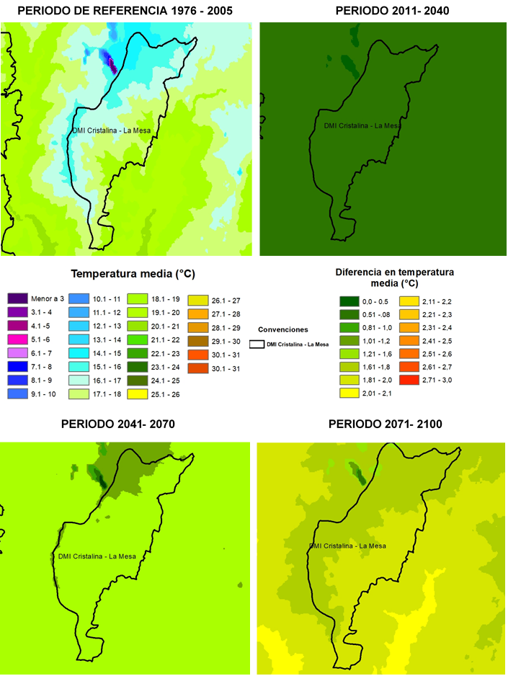

Fuente: Base en Ráster: IDEAM MADS, Fuente vector: SIGOT-IGAC, SER: Magna Colombia Bogotá EPSG 3116.

De acuerdo a la anterior información, los escenarios de cambio climático proyectados por IDEAM muestran en el periodo de referencia para el área protegida, temperaturas que van ubicadas en franjas consecutivas diagonales de norte a occidente que se extienden del norte hacia el sur oriente. La primera franja ubicada al noroccidente presenta una temperatura en el rango de 14,1°C a 15°C, la franja siguiente presenta temperaturas en el rango de 15,1°C a 16°C, la tercera franja que atraviesa el centro del área presenta una temperatura en el rango de 16,1°C a 17°C, la cuarta franja cuenta con temperaturas en el rango de 17,1°C y 18°C, la ultima franja que bordea la zona oriental hacia el sur, presenta temperaturas en el rango de 18,1°C a 19°C.

El escenario para el periodo 2011 – 2040, el área protegida presenta cambios con respecto al escenario de referencia entre 0,51°C – 0,81°C en toda el área protegida, lo que indica que se prevé que se alcancen temperaturas de 15,8 °C, 16,8°C, 17,8°C, 18,8°C y 19°C, respectivamente en las franjas consecutivas que se despliegan desde el noroccidente hacia el sur oriente del área protegida.
Con respecto al escenario 2041-2070 frente al escenario de referencia, se prevén cambios para el noroccidente del área en el rango de temperatura de 1,01°C – 1,2°C, y para el resto del área protegida, en el rango de 1,21°C- 1,6°C. Al respecto el área al noroccidente puede alcanzar temperaturas de 16, 2°C. Para el resto del área se prevé que se presenten temperaturas de 17,6°C, 18,6°C, 19,6°C y 20,6°C, respectivamente en las franjas consecutivas que se despliegan desde el noroccidente hacia el sur oriente del área protegida.

El escenario 2071 -2100, presenta un cambio en la temperatura en el rango de 1,61°C - 1,8°C desde el noroccidente hasta el centro, y en el rango de 1,81°C – 2,0°C desde el centro hasta el suroriente, al respeto las tres primeras franjas diagonales que se ubican en el área de noroccidente hasta el centro, podrían alcanzar temperaturas de 16,8°C, 17,8°C y 18,8°C respectivamente, las dos franjas diagonales, siguientes que se despliegan desde el centro del área hacia el sur oriente podían alcanzar temperaturas de 20°C y 21°C respectivamente.

Escenario de precipitación

Escenario de cambio climático de precipitación para el DMI Cristalina La Mesa, Municipio de Guática, Risaralda.

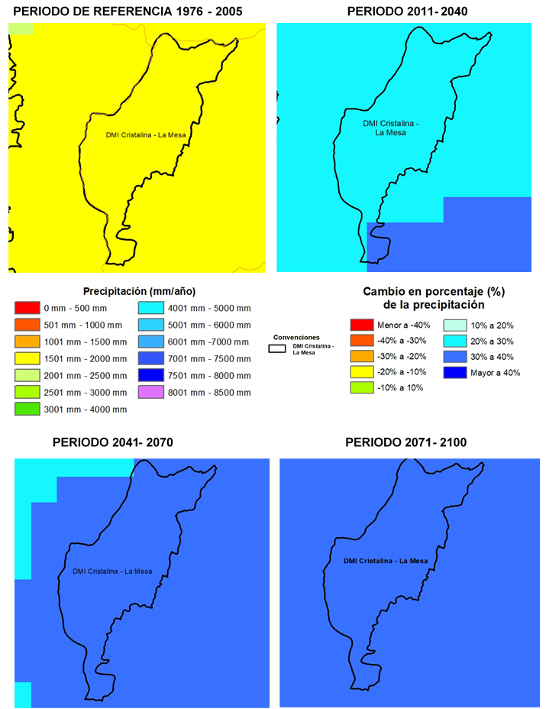
Fuente: Base en Raster: IDEAM MADS, año.

Los escenarios de cambio climático para precipitación muestran en el periodo de referencia (1976-2005), un valor entre 1501mm/año – 2000mm/año, en toda el área protegida.

El escenario 2011 – 2040 muestra posibles cambios con respecto al periodo de referencia entre un 20% a un 30%, en casi toda el área protegida, exceptuando un segmento ubicado al suroriente que muestra posibles cambios en el rango de 30% a 40%. Lo anterior indica que el área protegida puede alcanzar precipitaciones aproximadas de 2600mm/año en casi toda el área protegida y para el segmento ubicado al sur oriente se pueden presentar precipitaciones aproximadamente de 2800mm/año.

Los cambios en la precipitación de acuerdo a los escenarios 2041-2070 y 2071- 2100, prevén que para toda el área protegida se tendrá variaciones en el régimen de precipitaciones en el rango del 30% al 40% con respecto al periodo de referencia, lo que indica que se podrían presentar precipitaciones de 2800mm/año aproximadamente.

Impactos potenciales del cambio climático en el área protegida

Los impactos potenciales del cambio climático se refieren a las consecuencias esperadas de este fenómeno en los sistemas naturales y humanos sin considerar ninguna acción de adaptación (IPCC 2007). Los potenciales impactos de los fenómenos de variabilidad y cambio climático varían en función del uso y la intervención del territorio, así como de elementos que se encuentran expuestos.

La siguiente tabla muestra Principales riesgos estimados relacionados con Variabilidad climática (VC) y cambio climático (CC) para el DMI Cristalina La Mesa.

Dimensión | Riesgos estimados | Calificación
Biodiversidad | Incremento en la erosión del suelo | Muy Alto
 | Aumento de las inundaciones | Alto
 | Mayores acontecimientos de sequías (más frecuentes y prolongados) | Alto
 | Pérdida/ganancia de nichos | Alto
 | Riesgo a incendios | Muy Alto
 | Aumento de riesgo de contaminación del agua y eutrofización | Alto
 | Posible desaparición de especies (pendiente más análisis) | Alto
 | Consolidado | Alto
Comunidades  y medios de  vida | Variabilidad climática / Cambios en productividad comercial de diferentes actividades económicas (p. ej.: agricultura) | Alto
 | Variabilidad climática / Aumento en el riesgo de falla en la calidad y continuidad de suministro agua potable | Alto
 | Consolidado | Muy Alto
Recurso hídrico | Eventos de precipitación intensa / Rebasamiento de alcantarillas y deterioro de la calidad del agua | Alto
 | Aumentos en la precipitación (a largo plazo o intensos) / Inundación de infraestructura crítica | Muy Alto
 | Cambios en la temperatura y precipitaciones / Rupturas de tuberías | Muy Alto
 | Cambios en la temperatura y precipitaciones / Calidad del agua para suministro | Muy Alto
 | Eventos intensos de precipitación seguidos por altas temperaturas / Riesgos a la salud pública; posibles aumentos en costos por tratamiento de agua | Muy Alto
 | Consolidado | Muy Alto
Misceláneo | Aumento riesgo de pérdidas económicas por nuevas actividades agrícolas | Alto
 | Enfermedades en cultivos | Alto
 | Excesos de precipitación afectan infraestructura (bocatomas y vías) | Muy Alto
 | Recuperación de suelos ha favorecido biodiversidad en zonas altas | Alto
 | Turismo como alternativa de uso del suelo y actividad económica | Muy Alto
 | Nuevos esquemas de protección (áreas protegidas, reservas sociedad civil) favorecen biodiversidad + favorece servicios ecosistémicos | Alto
Global |  | Muy Alto
Tabla 17. Principales riesgos estimados relacionados con variabilidad climática (VC) y Cambio Climático (CC) para el DMI La Cristalina – La Mesa
Fuente: Adaptación al cambio climático, un reto en el Sistema de Áreas Protegidas de Risaralda (CARDER - WWF Colombia, 2014).

Se tiene que el DMI Cristalina – La Mesa es una de las áreas de interés ambiental del Departamento que se ve menos afectada por perdidas de nichos derivados de los efectos del cambio climático para el escenario 2040. Esto podría estar asociado al hecho de que se proyectó que el 58% de las provincias de humedad del DMI, permanecerán entre estable húmedo (32%) y estable muy húmedo (26%), y el 42% de las áreas restantes pasaran de una condición muy húmeda a húmeda (CARDER - WWF Colombia, 2014). A las condiciones antes descritas se suma que las áreas ubicadas en el DMI cuentan con los menores cambios de temperatura con respecto al resto del municipio para los escenarios 2071 – 2100. Pese a lo anterior, el DMI es calificado con una baja capacidad de adaptación institucional y media capacidad de adaptación ecosistémica (CARDER - WWF Colombia, 2014), situación que denota el nivel de vulnerabilidad de área de manejo frente a los efectos del cambio climático.

De este modo el estudio adelantado por CARDER y WWF (2014) define una vulnerabilidad Alta para biodiversidad, Muy Alta para recurso hídrico y comunidades y medios de vida, consolidando finalmente una vulnerabilidad global Muy Alta para el DMI Cristalina – La Mesa, a continuación, se relacionan los riesgos estimados por dimensión.

Las microcuencas para las cuales se proyectan las mayores afectaciones relacionadas con cambios en los patrones de precipitación y aumentos de temperatura para el escenario 2071-2100 son las microcuencas Q. El Salado, Q. Chorroseco, R. Guática su cuenca media y Q. La Camelia-Q- del Paraíso. Aquí hay 10 bocatomas, y hacia la parte baja de la microcuenca Q. Chorroseco, la zonificación ambiental de la CARDER (año 2011) categorizó esta zona como un área de conservación de la biodiversidad, y un área forestal protectora, acción que cobra relevancia al observar que es precisamente esta área una de las que tendrá mayores aumentos de temperatura en el municipio, entre 2,01 y 2,2ºC y precipitaciones entre un 30 y 40% por encima del periodo de referencia.

Los suelos de protección del Municipio correspondientes al sistema de áreas protegidas, son las zonas donde se observan los menores valores de cambio para los escenarios de precipitación y temperatura entre el 2071-2100, no obstante, el mapa de conflictos de uso del suelo deja en evidencia un conflicto de carácter severo incluso para esta zona de protección.

Adicionalmente, en el área protegida se identifican presiones que pueden exacerbar los impactos asociados al comportamiento de las variables climáticas, como Expansión de cultivos de Aguacate, calificado con un impacto “Alto” y un incremento “fuerte”, y los Cultivos en las franjas protectoras de corrientes hídricas calificado con un impacto “Alto” (Metodología WWF, 2000).

Tabla N° xx. Caracterización y fuente de las presiones identificadas en el Distrito de Manejo Integrado Cristalina La Mesa.

Descripción de la Presión | Fuente que la genera
Expansión de cultivos de Aguacate: Se está incrementando los cultivos de aguacate, especialmente en las veredas Alturas, Buenos Aires y Yarumal.
Cultivos en las franjas protectoras de corrientes hídricas: Los sistemas productivos como café y plátano se extienden hasta el borde de las quebradas | Deficiente aplicación de la regulación de corrientes hídricas
Tabla 18. Caracterización y fuente de las presiones identificadas en el DMI La Cristalina – La Mesa
Fuente: elaboración propia.

Potencialidades de captura de Gases Efecto Invernadero, GEI en el área protegida

Tipo de Bosque

Bosque Subandino muy húmedo Cordillera Central 17% (394 has). El bosque fragmentado subandino muy húmedo, es el ecosistema con mayor representatividad para el DMI Cristalina La Mesa, tienen un rango altitudinal aproximado entre 1100 - 2200 m.s.n.m, la precipitación media anual es de 2100 mm y la temperatura media es de 21,8 ̊C. El área además cuenta con el 2.3% (53 has) en bosque de guadua. El área protegida presenta afectaciones muy fuertes al bosque, se presenta tala. (WWF, 2008. Mapa de Ecosistemas Estratégicos Departamento de Risaralda).

A partir de lo establecido en el documento “estimación de las reservas actuales (2010) de carbono almacenadas en la biomasa aérea en bosques naturales de Colombia (IDEAM) y de acuerdo la clasificación por zonas de vida propuesta por holdridge (1967), el DMI Cristalina La Mesa, posee un bosque que puede clasificarse como “Bosque muy húmedo premontano” con 394 hectáreas aproximadamente.

Para este tipo de bosque y teniendo en cuenta los resultados de la estimación de las reservas de carbono almacenadas en la biomasa, se ha estimado una reserva promedio de 91,5 toneladas de carbono por hectárea, lo que indica que la reserva de carbono esta alrededor de 36.038 toneladas de carbono, que representan 132.260 toneladas de dióxido de carbono equivalente, que aún no han sido emitidas a la atmosfera y se encuentra almacenando en los bosques del área protegida.

Adicionalmente según al estudio realizado por el grupo de investigación GATA de la universidad tecnológica de Pereira UTP “Plántulas de Guadua angustifolia Crecimiento y fijación de carbono en una plantación de guadua en la zona cafetera de Colombia” (Camargo JC, Rodríguez A, Arango AM,2012), el contenido de CO2 que puede fijar una plantación ( Guadua angustifolia Kunth) evaluada siete años después de establecida es de 76,6 t/ha (±39,6), de las cuales el 83% está alojado en la biomasa aérea, con lo cual se podría estimar que las 53ha presentes en el DMI Cristalina La Mesa, podrían estar almacenando en su bosque de guadua 4.060 toneladas de dióxido de carbono equivalente.

De acuerdo a lo anterior, puede estimarse que el DMI Cristalina La Mesa entre su bosque natural y bosque de guadua, almacena aproximadamente 136.319 toneladas de dióxido de carbono equivalente, que aún no han sido emitidas a la atmosfera.

El bosque fragmentado es el que más ha sufrido afectaciones en el año 2011 se contaba con 32% (720 has) y al 2016 solo quedaba el 1% (28 has). Este bosque fragmentado ha pasado principalmente a mosaico de cultivos, pastos y espacios naturales y pastos limpios o manejados.

1.1.4. Gestión del riesgo de incendios de cobertura vegetal

Contexto Normativo y de política pública.

De acuerdo a la ley 1523 de 2012, la gestión del riesgo es un proceso social orientado a la formulación, ejecución, seguimiento y evaluación de políticas, estrategias, planes, programas, regulaciones, instrumentos, medidas y acciones permanentes para el conocimiento y la reducción del riesgo y para el manejo de desastres, con el propósito explícito de contribuir a la seguridad, el bienestar, la calidad de vida de las personas y al desarrollo sostenible. Se constituye en una política de desarrollo indispensable para asegurar la sostenibilidad, la seguridad territorial, los derechos e intereses colectivos, mejorar la calidad de vida de las poblaciones y las comunidades en riesgo y, por lo tanto, está intrínsecamente asociada con la planificación del desarrollo seguro, con la gestión ambiental territorial sostenible, en todos los niveles de gobierno y la efectiva participación de la población.

En este orden de ideas, de acuerdo con el objetivo de conservación que tiene el Sistema Departamental de Áreas Protegidas, SIDAP, el sostenimiento de la cobertura vegetal presente en las mismas constituye uno de los propósitos de la prevención y gestión adecuada de los incendios que puedan afectar la dinámica propia de los ecosistemas boscosos presentes en estos sitios.

En el 2021, y con el ánimo de articular acciones tanto en conocimiento, reducción del riesgo de incendios de cobertura vegetal y la consecuente preparación para la respuesta y recuperación de áreas afectadas por estos eventos, se crea la Comisión Permanente de Incendios de Cobertura Vegetal, la cual se integra al sistema departamental de gestión del riesgo de desastres por medio del Decreto 0664 de 2012.

Tabla N° XX. Conceptos básicos relacionados con incendios de cobertura vegetal.

De acuerdo a la Comisión Permanente de Incendios de Cobertura Vegetal de Risaralda, los términos y conceptos asociados a la gestión del riesgo de incendios se definen de la siguiente manera:
Quema: Se define como: “El fuego que se propaga con o sin control y/o límite preestablecido consumiendo combustibles como: basuras, artículos de madera (incluido fogatas), cultivos agrícolas y rastrojo (que no involucre vegetación leñosa) o residuos vegetales producidos en actividades agrícolas, pecuarias y forestales”. | Incendio forestal: Se define como: “El fuego que se extiende libremente sin control ni límites preestablecidos, afectando vegetación viva o muerta en terrenos de aptitud preferiblemente forestal o que sin serlo están destinados a actividades forestales y/o en áreas de conservación y protección ambiental. Incluye guadua, Cañabrava y Bambú”.
Incendio de Cultivos Agrícolas Leñosos: Fuego que se extiende libremente sin control ni límites preestablecidos, afectando cultivos agrícolas leñosos. | Conato: Es el inicio de un fuego que presenta poca dificultad para su control, pero que puede convertirse en una quema o incendio forestal.
Tabla 19. Conceptos básicos relacionados con incendios de cobertura vegetal

Factores de Amenaza

- Variabilidad y cambio climático: En términos de variabilidad y cambio climático, se debe tener en cuenta, que el territorio Risaraldense y en general Colombia, se ha caracterizado por presentar un régimen bimodal, con dos (2) periodos de lluvias al año (abril-junio, octubre - noviembre) y dos (2) periodos secos (julio - septiembre y diciembre- enero). Sin embargo, debido a los cambios no solo naturales, sino los producidos por el hombre (antrópicos), se han venido presentando periodos atípicos, caracterizados en algunos casos por periodos secos, donde las oleadas de calor hacen vulnerables los territorios, principalmente por la disminución del recurso hídrico y el incremento de incendios de la cobertura vegetal, sobre todo si estos periodos van acompañados de la ocurrencia de fenómenos de variabilidad climática como “El Niño”. (CARDER, 2017)

- Quemas sector agropecuario: El uso del fuego en prácticas agrícolas y ganaderas es el factor común en diversas comunidades a nivel mundial, debido a que es una técnica económica para la preparación de terrenos para cultivos, mejorar el forraje para animales y aumentar la producción ganadera. Sin embargo, cuando el fuego se sale de control genera graves afectaciones ambientales, desencadenando consecuencias como la ampliación de la frontera agrícola, erosión, reducción del recurso hídrico, deforestación, entre otras. Otras prácticas también son usuales tales como el manejo de residuos y mantenimiento de vías con el uso del fuego. (Organización Internacional de Maderas Tropicales, 2013)

- Actividades turísticas y festividades: Actividades como el camping y otras asociadas al turismo no regulado al aire libre también tienen cierta incidencia en la ocurrencia de incendios de la cobertura vegetal, principalmente asociadas a condiciones climáticas favorables (altas temperaturas, baja humedad), donde las fogatas que no son apagadas correctamente, objetos abandonados como vidrios, entre otros, pueden contribuir a la ocurrencia de estos eventos.

De acuerdo al Plan de Manejo del PNN Los Nevados, el 5% del total de incendios presentados en el parque, son directamente vinculados con la actividad de pesca y causados por la realización de fogatas.

De otro lado, las festividades patronales, navideñas, candeladas, entre otras, siguen aportando a la ocurrencia de incendios debido a la utilización de globos y pólvora (CARDER, 2017).

Factores de vulnerabilidad

Vulnerabilidad socioeconómica y ambiental a incendios de cobertura vegetal: En el año 2007 la CARDER estableció una metodología mediante la cual se priorizó las áreas vulnerables socioeconómica y ambientalmente a la ocurrencia de incendios de cobertura vegetal; donde las diferentes coberturas vegetales, la presencia de áreas naturales protegidas y zonas aferentes a acueductos se consolidaron como las variables que permitieron establecer una jerarquía de prioridad de acuerdo al modelo cartográfico que se muestra a continuación:

- Prioridad 1: Se incluyen coberturas en arbustal, arbustal abierto, bosque abierto, bosque de galería y ripario, bosque de guadua, bosque denso, bosque fragmentado, plantación forestal, vegetación secundaria o en transición que se encuentren dentro de áreas a acueductos municipales y comunitarios. Corresponden a las áreas de mayor importancia ambiental y socioeconómica y sus coberturas presentan el mayor grado de vulnerabilidad.

- Prioridad 2: Se incluyen coberturas en arbustal, arbustal abierto, bosque abierto, bosque de galería y ripario, bosque de guadua, bosque denso, bosque fragmentado, plantación forestal, vegetación secundaria o en transición que no se encuentren dentro de áreas a acueductos municipales y comunitarios. La importancia ambiental y socioeconómica, y el grado de vulnerabilidad son intermedios ante los incendios de cobertura vegetal.

- Prioridad 3: Se incluyen coberturas definidas en usos agropecuarios al interior de Áreas Naturales Protegidas y de las áreas aferentes de acueductos municipales y comunitarios. Dichas superficies guardan importancia ambiental y socioeconómica, pero su vulnerabilidad ante los incendios de cobertura vegetal es menor conforme el grado de combustibilidad de sus coberturas.

- Prioridad 4: Se incluyen coberturas de usos agropecuarios por fuera de las Áreas Naturales Protegidas y de las áreas aferentes de acueductos municipales y comunitarios. Dicha categoría, presenta el menor grado de vulnerabilidad ambiental y socioeconómica ante los incendios de cobertura vegetal.

De acuerdo a lo anterior, en el mapa que se muestra continuación se puede apreciar la zonificación de la vulnerabilidad socieconómica y ambiental a incendios de cobertura vegetal del Distrito de Manejo Integrado La Cristalina La Mesa:

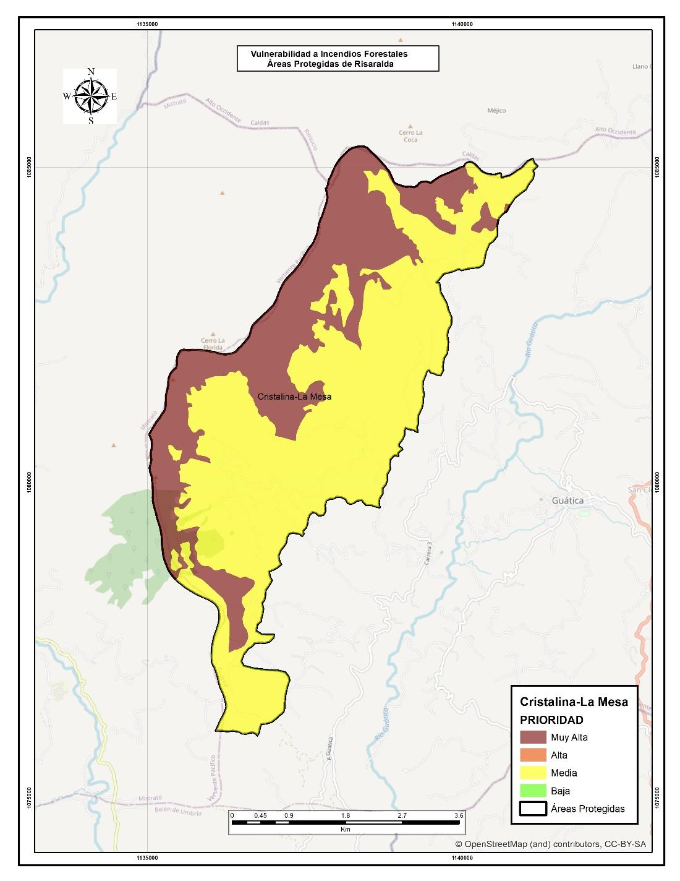
Mapa 15. Vulnerabilidad socieoconómica y ambiental a incendios de cobertura vegetal del DMI La Cristalina – La Mesa
Fuente: CARDER, 2021

Histórico de ocurrencia de incendios de cobertura vegetal al interior del área protegida.

De acuerdo a los reportes realizados por el Cuerpo de Bomberos Voluntarios de Guática al Centro Regulador de Urgencias y Emergencias del departamento de Risaralda, se tiene que para el periodo comprendido entre los años 2018 y 2020, protegida no se presentaron eventos asociados a incendios de cobertura vegetal. Esta situación si bien es alentadora, invita a fortalecer las acciones encaminadas a la prevención y respuesta inmediata ante la ocurrencia de incendios, además establecer protocolos efectivos para la recuperación de las zonas afectadas.

1.2. Objetivos de conservación

Los objetivos de conservación son propósitos realizables y alcanzables en el tiempo, que se convierten en el norte para la gestión y manejo de un área protegida, es decir son aquellos que se requieren alcanzar, con la implementación de estrategias integrales de manejo.

Los objetivos de conservación para el DMI Cristalina La Mesa fueron revisados en el presente plan de manejo a partir de criterios como: coherencia con la categoría de manejo, claridad en su alcance, articulación entre sí y con el territorio, reconocimiento de valores naturales, culturales y/o sociales, coherencia con la destinación (según categoría Decreto 2372, 2010) y relación con los objetivos específicos del SINAP (artículo 6, Decreto 2372, 2010); con el fin de orientar de manera efectiva, las acciones de manejo del área protegida.

Los objetivos de conservación del DMI Cristalina La Mesa, son los siguientes:

- Promover alternativas de producción sostenible y de biocomercio para las comunidades asentadas al interior del área protegida
- Preservar las microcuencas de la cuenca alta del río Guática y los ecosistemas asociados a esta, con el fin de garantizar el suministro de agua en cantidad y calidad para los acueductos rurales del municipio de Guática
- Proteger el hábitat y las poblaciones de las especies como el oso de anteojos y demás valores objeto de conservación identificadas para el área protegida
- Mantener y aumentar las coberturas de ecosistemas de bosque subandino muy húmedo y su biodiversidad asociada
- Promover procesos de investigación, educación ambiental y turismo de naturaleza, que permitan el conocimiento, la valoración y el disfrute del área protegida.

1.3. Valores Objeto de Conservación

Los Valores Objeto de Conservación (VOC) son aquellas entidades, características o valores que se quieren conservar en un área, pueden ser especies, poblaciones, comunidad o ecosistemas u otros aspectos interesantes de la biodiversidad (Granizo et al., 2006). Los VOC deben ser representativos y complementarios (no redundantes) de la biodiversidad del área protegida (Roncancio-Duque, 2017), así como estar enmarcados en los objetivos de conservación (Granizo et al., 2006). Los VOC pueden ser monitoreados y/o evaluados para determinar las amenazas o presiones que pueden afectar el cumplimiento de los objetivos de conservación, determinando al final del plan de manejo, si los VOC se encuentran en buen estado de conservación respecto al momento de inicio de la valoración (Quijano-Escalante, 2016).

Se abordó el enfoque de filtro grueso-filtro fino, que plantea la conservación de comunidades, ecosistemas y paisajes representativos de la biodiversidad de cada área (filtro grueso), permitiendo la conservación en su interior de pequeñas comunidades naturales (filtro fino) o elementos de la biodiversidad con características muy particulares (UASPNN, 2011).

La selección de los VOC de las áreas protegidas del Sistema Departamental de Áreas Protegidas de Risaralda, SIDAP, se efectuó a partir de la revisión de los inventarios de biodiversidad disponibles y se efectuó una agrupación de áreas protegidas a partir de la cercanía o similitud de ecosistemas, con el fin de disponer de VOC compartidos que facilite la gestión de los mismos. De igual manera la identificación de estas especies se realizó con participación de las organizaciones locales en un ejercicio comunitario.

Los criterios utilizados para la elección de los VOC fueron los siguientes:
- Hace parte de un VOC ecorregional o regional.
- Es una especie focal, bandera, paraguas o clave.
- Especie amenazada en alguna categoría según la UICN (CR, EN, VU, NT).
- Funcionalidad (herbívora, depredación de primer orden, depredación de segundo orden o mayor, degradación de materia orgánica, dispersión de semillas, polinización, disturbio mecánico, control de plagas, interacción competitiva).
- Vulnerabilidad (de acuerdo con la severidad de cada una de las presiones de cada área sobre las especies).
- Representatividad.
- Complementariedad.
- Ligado a los objetivos de conservación del área protegida.

Los Valores Objeto de Conservación, VOC, definidos para el DMI Cristalina La Mesa fueron los siguientes:

- Sistema hídrico de las microcuencas La Cristalina y La Mesa.

Estas microcuencas comprenden gran cantidad de cuerpos de agua que abastecen a diferentes veredas: La quebrada Alturas surte de agua a la vereda Alturas; la quebrada Cristalina abastece al corregimiento de Santa Ana (más de siete veredas); la quebrada Petaquera da sustento a las veredas Unión y Ocharma; la quebrada Florida abastece a las veredas Santa Teresa y Pituma; la quebrada Jardín surte a la vereda Suaiba; la quebrada Agua Bonita le aporta el agua al corregimiento de Travesías; la quebrada La Tolda surte a la vereda Buenos Aires; la quebrada Guayambo da el agua a la vereda Tarqui; y la quebrada Yarumal abastece a las veredas Yarumal y Sirguía Chiquito.

Este sistema hídrico conforma el hábitat para especies de aves exclusivas de cuerpos de agua como el gallito de roca (Rupicola peruvianus), cuyos nidos son realizados sobre peñas rocosas que forman las quebradas, y el pato de torrente (Merganetta armata).

El sistema hídrico de La Cristalina y La Mesa se puede ver afectado por el mal manejo de residuos sólidos, ya que algunas de estas fuentes hídricas se encuentran cerca del área agrícola.

- Bosque Subandino

Estos bosques están compuestos por una serie de familias de plantas diferentes a las de bosques de tierras bajas. Destacan entre ellas las familias Moraceae, Euphorbiaceae, Arecaceae y Araceae. Algunas especies de árboles se han identificado de importancia por su estado de importancia (ver componente de flora).

- Aves dispersoras de semilla del gremio de la familia Thraupidae

Tanto en los bosques subandinos como los sistemas productivos dentro del área protegida, habitan aves dispersoras de semillas, pertenecientes a la familia Thraupidae:
Azulejo común (Tharupis episcopus); Tangará rastrojera (Tangara vitriolina); Azulejo palmero (Thraupis palmarum); Picaflor lustroso (Diglossa albilatera); Canario (Sicalis flaveola); Mielero (Coereba flaveola).

1.4.Biodiversidad

1.4.1. Análisis de ecosistemas

El bosque fragmentado subandino muy húmedo cordillera occidental central, es el ecosistema con mayor representatividad para el DMI Cristalina La Mesa, con el 29%, tienen un rango altitudinal aproximado entre 1100 - 2200 m.s.n.m, la precipitación media anual es de 2100 mm y la temperatura media es de 21,8 ˚C. Estos bosques se caracterizan por haber sido intervenidos por actividades antrópicas, originando parches, que posteriormente son abandonados, para dar paso a un proceso de regeneración natural del bosque en los primeros estados de sucesión vegetal. (WWF, 2008. Mapa de Ecosistemas Estratégicos Departamento de Risaralda).

El área protegida posee un porcentaje importante de bosques de guadua, el 2 %. Éste se caracteriza por tener como planta dominante la especie monocotiledonea de la familia Poaceae del género guadua, es una planta leñosa de sistema radicular fuerte, de crecimiento rápido, tallo recto y alturas hasta de 25 metros, se encuentra principalmente alrededor de los cuerpos de agua como ríos, quebradas y humedales. Los bosques de guadua juegan un papel importante en la dinámica de los ecosistemas, ya que son agentes protectores del suelo y el agua, además que albergan numerosas especies de animales, contribuyendo a mantener la biodiversidad. (Camargo García, Juan Carlos, 2007. Inventario Forestal para la planificación y manejo sostenible de bosques de guadua). Según el análisis de representatividad de ecosistemas para el Sistema Departamental de Áreas Protegidas de Risaralda, realizado por la WWF en el año 2008, los bosques de guadua presentan baja representatividad, pues solamente 3% de sus 5.701 ha actuales están bajo alguna figura de protección en el departamento.

Ecosistemas Hectáreas % de área  Agroecosistema cafetero 279,00 13%  Agroecosistema ganadero 812,11 36%  Bosque Andino pluvial Cordillera occidental oriental 22,09 1%  Bosque de guadua 53,40 2%  Bosque fragmentado Andino pluvial Cordillera occidental oriental 11,75 1%  Bosque fragmentado Subandino muy humedo Cordillera occidental oriental 16,77 1%  Bosque Subandino muy humedo Cordillera Central 644,76 29%  Bosque Subandino muy humedo Cordillera occidental oriental 122,58 5%  Cultivo permanente 161,94 7%  Plantación forestal 72,11 3%  Vegetación secundaria o en transición 31,60 1%  Zonas urbanizadas 24,12 1%  Total 2251,78 100% | 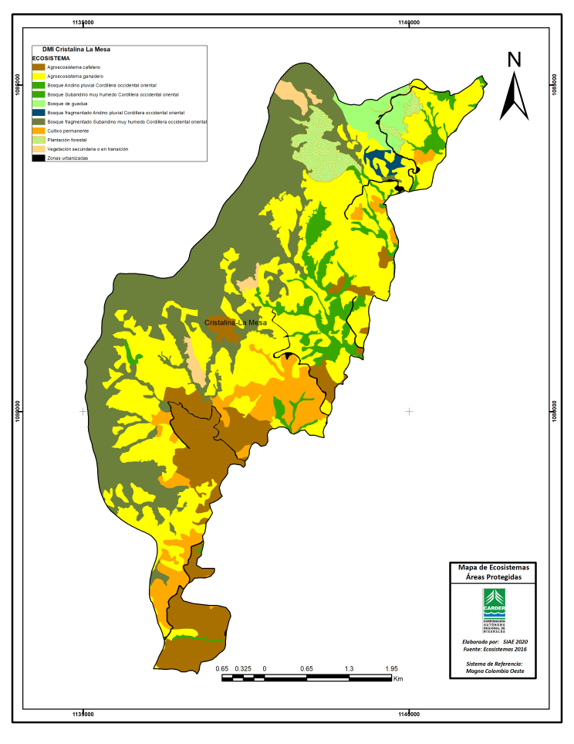
Tabla 20. Ecosistemas del DMI La Cristalina – La Mesa
Fuente: Actualización de los ecosistemas estratégicos del Departamento de Risaralda, escala 1:25:000, 2015.CARDER.

1.4.2. Diversidad Biológica y especies con algún grado de amenaza

Grafico 6. Riqueza de especies de aves por familia para el DMI La Cristalina – La Mesa
Fuente: CARDER, 2019.

Se registra un total de 71 especies de aves en el área protegida (CARDER, 2019). De las cuales se destaca el Tinamú Leonado (Nothocercus Julius) una especie de la familia Tinamidae, esta es un ave de tierra casi endémica que se encuentra distribuida en los bosques húmedos de Suramérica y actualmente se encuentra casi amenazada (NT), es decir que esta próxima a cumplir los criterios de una especie amenazada (Renjifo et al, 2014; UICN, 2020).

A nivel general se presentan altos de vacíos de conocimiento de las especies de fauna en el área protegida, siendo clasificada en un nivel Muy Alto de vacíos de información según un estudio realizado bajo el convenio (CARDER–UTP, 2019). Según este estudio el DMI Cristalina La Mesa es el área protegida con mayor necesidad de información de biodiversidad a nivel departamental, siendo el área protegida con menor cantidad de registros y con los vacíos más altos de información en biodiversidad de todas las áreas protegidas de Risaralda (CARDER–UTP, 2019).

Flora

Si bien entre las acciones desarrolladas por la CARDER, a través de los años, ha sido fundamental el fomento de actividades que incorporen el árbol en los sistemas de producción, como estrategia para el fortalecimiento de la cadena forestal en el departamento de Risaralda, en este acápite se hace un corto análisis del componente forestal de las áreas protegidas de Risaralda, donde es necesario hacer el reconocimiento no solamente de los desarrollos adelantados por la Corporación, sino también de otras instancias como las Alcaldías Municipales, algunas Empresas Prestadoras del Servicio de Acueducto y la Sociedad Civil.

En los predios adquiridos por la CARDER y algunos Entes Territoriales de manera directa o a través de sus Empresas de Servicios Públicos, hasta la emisión de la Ley 99 de 1993, cuando esta responsabilidad paso a los entes territoriales, un gran porcentaje de su superficie se encontraba con coberturas de bosques naturales, con algunos niveles de intervención, unas pocas plantaciones forestales con visión comercial, así como pastos y cultivos agrícolas, generándose controversia en torno a la sostenibilidad de la oferta de servicios ecosistémicos.

A partir de la adquisición de los predios se iniciaron acciones orientadas a la recuperación de coberturas para consolidar procesos de restauración, o mejor de rehabilitación asistida, en los predios que fueron históricamente adquiridos por la Autoridad Ambiental y otras instancias administrativas, con la finalidad primordial de proteger el recurso hídrico y asegurar el suministro de agua para la población risaraldense localizada principalmente en las cabeceras municipales, así como para la conservación de ecosistemas estratégicos y la biodiversidad.

Como estrategia para la recuperación y/o mantenimiento de coberturas protectoras se establecieron plantaciones, con diferentes especies tanto nativas, como naturalizadas, inicialmente adquiridas en diferentes viveros ante la urgencia de hacer presencia institucional y posteriormente con material vegetal producido por la entidad. En este sentido es importante indicar que las primeras plantaciones se realizaron con especies como las coníferas (pinos y cipreses), los eucaliptos (grandis, globulus, urograndis), las acacias (mearnsii, melanoxylon) y el aliso, entre las más representativas, soportados en la gran capacidad que tienen los árboles de raíz profunda para favorecer la infiltración del agua, la recarga de acuíferos y la regulación hidrológica, así como la rapidez de su desarrollo generando cobertura de protección en menor tiempo, minimizando al mismo tiempo los costos de mantenimiento.

Años después, con la dinamización del accionar institucional, se avanzó en la formación de capital humano y el fortalecimiento de la capacidad técnica en los municipios a través de diferentes proyectos, lográndose establecer viveros locales y la puesta en operación del “Vivero Regional de La Guadua”, de propiedad de la Autoridad Ambiental, localizado en el municipio de La Virginia; el cual se dotó con la infraestructura que facilitaba la propagación de una importante variedad de especies, tanto nativas como naturalizadas, y en las cantidades demandadas por los diferentes proyectos institucionales.

Adicional a lo señalado en el párrafo anterior se generaron alianzas estratégicas con instituciones como Centro Nacional de Investigaciones de Café - Cenicafé con el fin de adelantar ensayos que permitieran entregar paquetes tecnológicos soportados en la adaptabilidad de las especies para ser utilizadas en los sistemas de producción asociados al cultivo del café.

La siguiente tabla presenta el listado de 50 especies utilizadas en los procesos de recuperación de coberturas en diferentes predios de propiedad de la CARDER.

Tabla N° XXX. Cincuenta (50) especies utilizadas en procesos de recuperación de coberturas en predios CARDER.

No | Nombre Común | Nombre Científico | Familia
1 | Pino | Pinus pátula | Pinaceae
2 | Pino | Pinus tecunumanii | Pinaceae
3 | Ciprés | Cupressus lusitánica | Cupresaceae
4 | Roble | Quercus humboldtii | Fagaceae
5 | Aliso | Alnus acuminata | Betulaceae
6 | Tachuelo | Solanum inopinum | Solanaceae
7 | Pino colombiano | Retrophyllum rospigliosii | Podocarpaceae
8 | Guadua | Guadua angustifolia | Poaceae
9 | Urapán | Fraxinus chinensis | Oleaceae
10 | Eucalipto | Eucalyptus grandis | Mirtaceae
11 | Ámbar, Estoraque | Liquidambar styraciflua | Altingiaceae
12 | Balso blanco | Heliocarpus popayanensis | Malvaceace
13 | Acacia negra/japonesa | Acacia melanoxylon | Fabaceae
14 | Acacia australiana | Acacia mearnsii | Fabaceae
15 | Zurrumbo | Trema michranta | Cannabaceae
16 | Guayacán de Manizales | Lafoensia speciosa | Lythraceae
17 | Cedro Negro | Juglans neotropica | Juglandaceae
18 | Sauce | Salix humboldtiana | Salicaceae
19 | Arboloco | Montanoa quadrangularis | Asteraceae
20 | Drago | Croton magdalenensis | Euphorbiaceae
21 | Riñón – Palo bobo | Brunellia comocladifolia | Bruneliaceae
22 | Yarumo blanco | Cecropia telealba | Urticaceae
23 | Frailejón | Espeletia hartwegiana | Asteraceae
24 | Romero | Diplostephium rosmarinifolium | Asteraceae
25 | Chachafruto | Erythrina edulis | Fabaceae
26 | Guayacán amarillo | Handroanthus chrysanthus | Bignoniaceae
27 | Guayacán rosado | Tabebuia rosea | Bignoniaceae
28 | Cámbulo | Erythrina fusca | Fabaceae
29 | Nogal cafetero | Cordia alliodora | Boraginaceae
30 | Cedro rosado | Cedrela odorata | Meliaceae
31 | Cedro de altura | Cedrela montana | Meliaceae
32 | Balso tambor | Ochroma lagopus | Malvaceae
33 | Guásimo | Guazuma ulmifolia | Malvaceae
34 | Mangle de montaña | Ramnus sp | Ramnaceae
35 | Guamo santafereño | Inga codonantha | Fabaceae
36 | Leucaena | Leucaena leucocephala | Fabaceae
37 | Riñón | Brunellia sp | Brunelliaceae
38 | Higuerón | Ficus sp | Moraceae
39 | Lechero o mantequillo | Sapium stylare | Euphorbiaceae
40 | Molinillo, gallinazo o copachi | Magnolia hernandezii | Magnoliaceae
41 | Laurel | Aniba muca | Lauraceae
42 | Pino colombiano | Prumnopitys montana | Podocarpaceae
43 | Pino colombiano | Decussocarpus – Retrophyllum rospigliosii | Podocarpaceae
44 | Sietecueros | Tibouchina lepidota | Melastomataceae
45 | Barcino | Calophyllum brasiliense | Calophyllaceae
46 | Ceiba de tierra fría | Spirotheca rhodnostyla | Bombacaceae
47 | Pacó | Gustavia superva | Lecythidaceae
48 | Yolombo | Panopsis yolombo | Proteaceae
49 | Mondey | Gordonia humboldtii | Theaceae
50 | Cerezo | Fresiera sp | Rosaceae
Tabla 21. Cincuenta (50) especies utilizadas en procesos de recuperación de coberturas en predios CARDER
Fuente: CARDER (Marín – Acosta, 2021).

Resultado de las acciones implementadas durante años por la CARDER y otros actores con presencia en las áreas protegidas, en la actualidad aún se cuenta con algunas áreas representativas de las plantaciones forestales, ya que muchas de estas han cedido su espacio por varias razones, como son: la muerte de los especímenes plantados al haber cumplido su ciclo de vida, la dominancia a la que fueron sometidos los árboles sembrados por la vegetación natural de regeneración, o bien por el aprovechamiento de algunas de las plantaciones de doble propósito. En este sentido es importante mencionar lugares como Planes de San Rafael, Peñas Blancas, La Nona, Ucumarí, Las Hortensias, Agualinda y Santa Emilia, entre otras, donde coexisten algunas plantaciones de pino, cedro negro, roble, eucalipto, pino colombiano, urapán, guadua, aliso, guayacán de Manizales, arboloco, etc; con los bosques naturales preexistentes o aquellos que se han originado a partir del acondicionamiento de los sitios a través de los árboles establecidos por la Corporación u otras instancias, que han desaparecido dando paso a la regeneración natural.

En contexto con lo señalado en el párrafo anterior, es importante resaltar que hoy se puede afirmar que los esfuerzos adelantados han permitido la recuperación de importantes especies representativas de nuestros bosques que se hallan catalogadas en el orden nacional y regional bajo alguna categoría de amenaza, como son el roble (Quercus humboldtii), el cedro negro (Juglans neotropica), dos especies de coníferas nativas llamados pinos colombianos (Retrophyllum sp y Podocarpus sp), el barcino (Callophyllum sp), así como unos pocos representantes de comino (Aniba perutilis) y magnolias (Magnolia sp).

Debido a que la gran mayoría de los predios de la Carder y los municipios han sido adquiridos con fines de protección del recurso hídrico, su localización en un alto porcentaje de los casos está por encima de los 1700 metros, lo que permite hacer un ejercicio de extrapolación de la vegetación existente en los mismos, lo cual se ha corroborado mediante visitas de reconocimiento y caracterización de algunos de los especímenes más representativos de los sitios sujeto de análisis.

En este sentido, a continuación, se hace la reseña de las especies representativas que se han identificado en varios de los predios que se localizan en el municipio de Santuario y Apia: Flora Asociada a Plantación de Pino Colombiano: Cordoncillos, anturios, rascadera, regeneración natural de pino y de guayacán de Manizales, arrayán, nigüito, chusque, manzanillo, espadero, dulumoco, cafecito, laurel peludo, arrayán.

Tabla N° x. Treinta 30 especies más representativas de regeneración bajo coberturas de plantaciones en las áreas protegidas de Risaralda.

No | NOMBRE COMÚN | NOMBRE CIENTÍFICO | FAMILIA
1 | Cedro Negro | Juglans neotropica | Juglandaceae
2 | Roble | Quercus humboldtii | Fagaceae
3 | Laurel orejemula | Ocotea longifolia | Lauraceae
4 | Laurel Chisparoso | Laurae sp | Lauraceae
5 | Drago | Croton funckianus – C. magdalenensis | Euphorbiaceae
6 | Yarumo | Cecropia sp | Urticaceae
7 | Lechudo | Sapium sp | Euphorbiaceae
8 | Nigüitos (3 más comunes) | Miconia sp – Leandra subseriata – Axinaea macrophylla | Melastomataceae
9 | Helecho arbóreo | Ciathea arbórea | Ciatheaceae
10 | Siete Cueros | Tibouchina lepidota | Melastomataceae
11 | Silvo silvo | Hedyosmum racemosum | Chloranthaceae
12 | Mestizo | Cupania americana | Malvaceace
13 | Laurel | Nectandra sp | Lauraceae
14 | Palmiche | Prestoea acuminata | Palmae
15 | Helechos (4 géneros mas comunes) | Adiantum sp – Pteridium sp – Blechnum sp - Pteridium | Pteridaceae
16 | Anturios | Anthurium sp | Araceae
17 | Cabo de hacha | Viburnum sp | Caprifoliaceae
18 | Cafecitos de monte | Palicourea angustifolia – P. guianensis | Rubiaceae
19 | Higuerón | Ficus sp | Moraceae
20 | Cordoncillos | Piper sp – Macropiper sp | Piperaceae
21 | Rascaderas - Cartuchos | Xanthosoma sp – Colocasia sp | Araceae
22 | Platanillas | Heliconia sp – Zingiber sp | Heliconiaceae - Zingiberaceae
23 | Filodendros | Philodendron sp | Araceae
24 | Mora | Rubus sp | Rosaceae
25 | Quiches | Bromelia sp | Bromeliaceae
26 | Manzanillo | Toxicodendrom striatum | Anacardiaceae
27 | Espadero | Myrsine guianensis | Myrsinaceae
28 | Dulumoco | Saurauia | Actinidaceae
29 | Olivo de cera | Morella pubescens | Myricaceae
30 | Arrayán | Mircya sp. | Mirtaceae
Tabla 22. Treinta (30) especioes más representativas de regeneración bajo coberturas de plantaciones forestales en las áreas protegidas de Risaralda
Fuente: CARDER (Marín – Acosta, 2021).

La flora del área protegida esta representada por vegetación característica de bosques secundarios, así como de bosques naturales mejor conservados, los cuales se encuentran a lo largo de quebradas y filos (Walker, 2010). Estos bosques naturales ubicados en la parte alta del área protegida son vitales como corredores de conservación y aún conservan una alta riqueza biológica en lo referente a especies endémicas de este departamento, a pesar de su alta fragmentación y explotación (Walker, 2010). Un ejemplo de estas, son algunas especies maderables de la familia Magnoliaceae como el Molinillo o Copachí (Magnolia hernandezii) una planta endémica de los bosques de la cuenca del rio Cauca, con categoría de amenaza En Peligro (EN). Por considerarse que sus poblaciones se han reducido en más del 50% por la pérdida de hábitats naturales y su distribución se conoce en muy pocas localidades (Cárdenas y Salinas, 2007).

Otra especie importante de esta misma familia es el Centello (Magnolia jardinensis) un árbol de gran tamaño clasificado en Peligro Crítico (CR) debido a que su rango de distribución y su población son muy pequeños (Naturalista, 2020, UICN, 2020). Algunas especies maderables importantes son el Cedro de montaña (Cedrela montana), clasificado como Casi Amenazado (NT) y próximo a cumplir los criterios de una especie amenazada (Cárdenas y Salinas, 2007; Renjifo et al, 2014). Tambien el Anturio Negro (Anthurium caramantae) de la familia Araceae es una especie endémica de Colombia que se encuentran amenazada (EN) (Walker, 2010; Álzate et al, 2013). Debido a que sus poblaciones han sido diezmadas al ser recolectada como planta ornamental (MADS, 2018).

En el municipio de Guatica la flora asociada al sector donde existió plantación de Acacia decurrens es: Nigüito, yarumo, helecho arbóreo, cafecito de monte, espadero, cordoncillos, cabo de hacha, drago, aguacatillo, encenillo, manzanillo, tachuelo, balso blanco, barcino, tripe perro (sobre árboles de yarumo blanco).

1.5. Análisis multitemporal de usos del suelo

El análisis multitemporal de cambios de uso del suelo del DMI Cristalina La Mesa, entre el periodo 2011 y 2016, presenta disminución en 15% en las zonas agrícolas heterogéneas como mosaicos de cultivos, pastos y espacios naturales y aumento en el mismo valor en cultivos permanentes, en este caso café.

Tabla N° x. Usos del Suelo DMI Cristalina La Mesa.

Usos del suelo | 2011 (has) | 2016 (has) | 2011 | 2016
Áreas agrícolas heterogéneas | 489.6 | 163.5 | 22% | 7%
Áreas con vegetación herbácea o arbustiva | 5.7 | 46.4 | 0% | 2%
Bosques | 977.4 | 914.5 | 43% | 41%
Cultivos Permanentes | 41.6 | 372.3 | 2% | 17%
Pastos | 731.8 | 730.9 | 32% | 32%
Zonas industriales comerciales y red vial | 5.7 | 24.1 | 0% | 1%
Total | 2251,78 | 2251,78 | 100% | 100%
Tabla 23. Usos del suelo DMI La Cristalina – La Mesa períodos 2011 y 2016
Fuente: Coberturas de uso del suelo 2011 y 2016, CARDER.

Mapas N° x y x. Usos del Suelo DMI Cristalina La Mesa, 2011 y 2016.

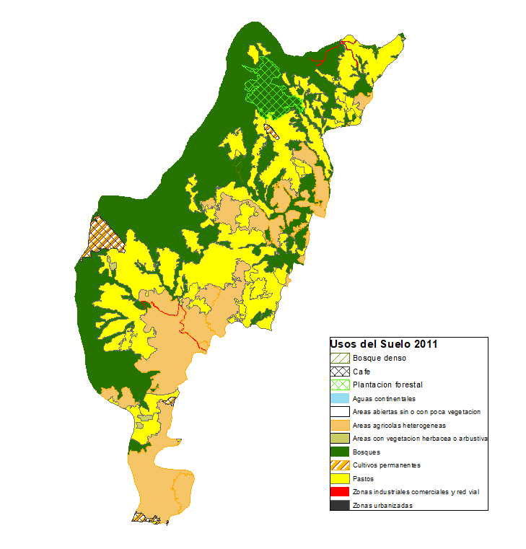 | 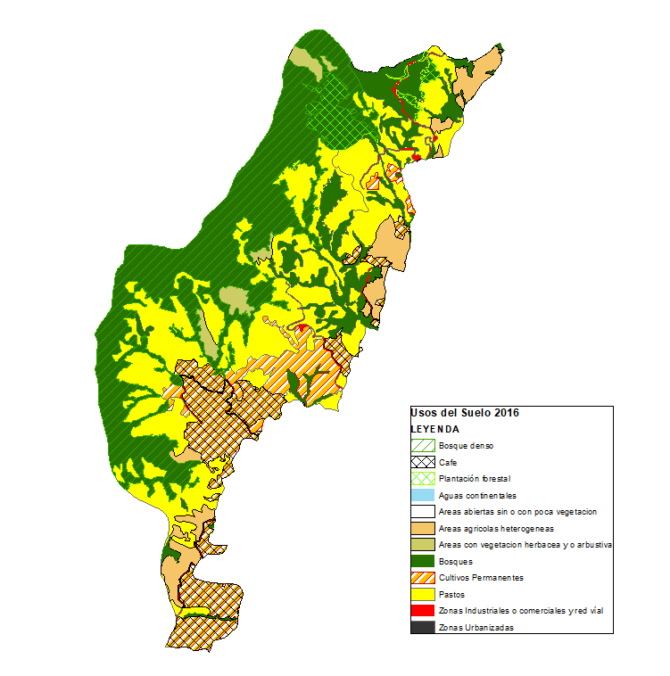
Mapa 16. Usos del suelo DMI La Cristalina – La Mesa 2011 y 2016
Fuente: Coberturas de uso del suelo 2011 y 2016, CARDER.

1.6. Contribuciones de las áreas protegidas

Las áreas protegidas ofrecen a la sociedad beneficios o contribuciones de la naturaleza, como la continua provisión de agua en cantidad y calidad, la regulación hidrológica, la estabilidad de suelos, el mantenimiento de la biodiversidad, el almacenamiento de carbono y el valor paisajístico y cultural para el desarrollo del ecoturismo. A continuación, se describen algunos de los beneficios potenciales:

1.6.1. Servicios de aprovisionamiento:
Agua Potable y materias primas. Son aquellos productos que pueden ser consumibles o que se pueden transformarse en un bien.

Concesiones de recurso hídrico

Las concesiones son tramitadas ante la Autoridad Ambiental, con fines de consumo humano, agrícola, pecuario, generación eléctrica, acuicultura, uso industrial, recreativo, entre otras. Entre el periodo 2010 -2019 en el área protegida, los tramites de uso del recurso hídrico, se realizaron a través de cuarenta y cinco (45) concesiones, con un total de caudal otorgado de 11,136 litros /segundo.

Tabla N° xx. Concesiones de Agua Superficial en el DMI Cristalina La Mesa.

Año | 2010 | 2011 | 2012 | 2013 | 2014 | 2015 | 2016 | 2017 | 2018 | 2019
Número de concesiones solicitadas | 10 | 5 | 3 | 1 | 2 | 3 | 1 | 3 | 7 | 10
Caudal concesionado menor 0,1 l/s | 0,07 | 0,08 | 0,04 | 0 | 0,03 | 0,12 | 0,03 | 0,01 | 0,24 | 0,21
Caudal concesionado proyectos | 0 | 0,00 | 0 | 0 | 0 | 0,00 | 0 | 0,00 | 0 | 0
Caudal concesionados acueductos | 2,40 | 1,20 | 0 | 4,00 | 0 | 0 | 0 | 1,70 | 1,00 | 0
Total | 2,473 | 1,28 | 0,04 | 4 | 0,03 | 0,12 | 0,03 | 1,71 | 1,241 | 0,21
Tabla 24. Concesiones de agua superficial en el DMI La Cristalina – La Mesa
Fuente: CARDER, 2019.

Grafica N° XX. Caudal otorgado en concesiones menores de 0.1 l/s, en el DMI Cristalina La Mesa, 2010 – 2019 y destino del recurso hídrico.

Grafico 7. Caudal otorgado en concesiones menores de 0.1 l/s DMI La Cristalina – La Mesa
Fuente: CARDER, 2019.

Grafica N° XX. Destino del Caudal l/s, concesionado, en el DMI Cristalina La Mesa, 2010 – 2019.

Grafico 8. Destino del caudal l/s concesionado DMI La Cristalina – La Mesa
Fuente: CARDER, 2019.

Razón Social | Suscriptores | Caudal Total Concesionado
Junta de Acción Comunal Vereda El Caucho | 75 | 1,20
Corporación Acueducto Regional Corregimiento de Travesia | 300 | 4,00
Asociación de Ecologistas de Santa Teresa | 63 | 1,20
Asociación de Usuarios Acueducto Santa Ana | 460 | 0,9
Asociación Ambiental Administradora del Acueducto El Yarumo Vereda Ocharma | 46 | 1,00
Acueducto Alturas | 45 | S.I.
Acueducto Suaiba – Quebrada. El Jardín | S.I. | S.I.
Acueducto Tarqui – Quebrada Guayumbo | S.I. | S.I.
Acueducto Buenos Aires – Quebrada La Tolda | S.I. | S.I.
Acueducto Sirguia – Chiquito. Quebrada Yarumal | S.I. | S.I.
Total | 989 | 8.30
Tabla 25. Acueductos y número de ssucriptores que se benefician del recurso hídrico DMI La Cristalina – La Mesa
Fuente: CARDER, 2019. S.I: Sin Información.

1.6.2. Servicios de regulación:
Purificación del agua y tratamiento de residuos. Son aquellos bienes producidos por la regulación de la naturaleza.

Vertimientos de aguas residuales:
El tramite ambiental, relacionado con la disposición de descargas liquidas o vertimientos a un cuerpo de agua, se tramitan conjuntamente con el permiso de concesión de agua para acueductos veredales o viviendas dispersas. Para el área protegida en el periodo 2010 – 2019 se han tramitado 35 permisos de vertimientos, para otorgamientos menores a 0.1 l/s, para un total de caudal vertido de 0.102 l/s.

1.6.3. Servicios culturales. Recreación y ecoturismo:
Son aquellas riquezas inmateriales que nos sirven para construir nuestra vida social.

Importancia entre la conservación desde los ecosistemas y la biodiversidad versus la conservación del patrimonio cultural en las áreas protegidas.

“El patrimonio cultural de la Nación está constituido por todos los bienes y valores culturales que son expresión de la nacionalidad colombiana, tales como la tradición, las costumbres y los hábitos, así como el conjunto de los bienes inmateriales y materiales, muebles e inmuebles, que poseen un especial interés histórico, artístico, estético, plástico, arquitectónico, urbano, arqueológico, ambiental, ecológico, lingüístico, sonoro, musical, audiovisual, fílmico, científico, testimonial, documental, literario, bibliográfico, museológico, antropológico y las manifestaciones, los productos y las representaciones de la cultura popular.”(Artículo 4, Ley de Cultura 397 de 1997).

        - Paisaje Cultural Cafetero, PCC.
En el marco de las áreas protegidas del departamento de Risaralda se cuenta con la declaratoria del Paisaje Cultural Cafetero, PCC.

Cartilla Paisaje Cultural Cafetero.
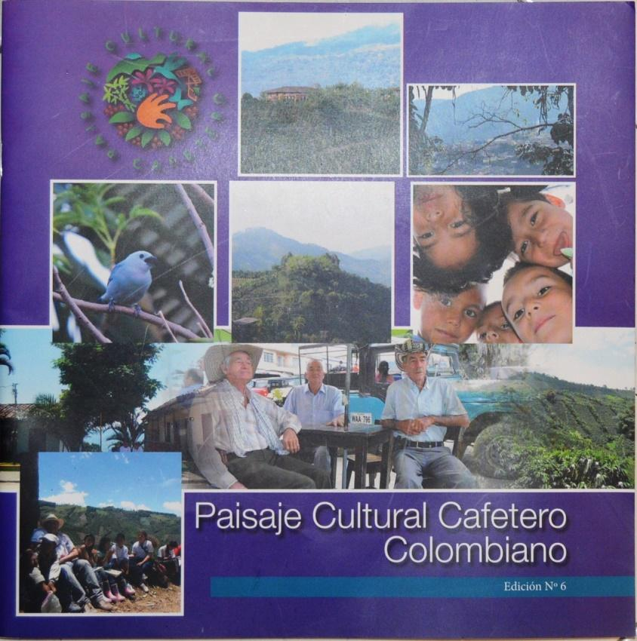
Fuente: SUEJE Edición N°6 2016.

“Los paisajes culturales son aquellos sitios o lugares producto de la interacción del hombre con la naturaleza, ilustran la evolución social y los asentamientos humanos en el tiempo, la forma como las distintas generaciones han resuelto problemas físicos y la transformación del ambiente natural por las fuerzas sociales, económicas y culturales. El área determinada, que permitió soportar la candidatura para ser declarada ante la UNESCO como Paisaje Cultural Cafetero, constituye un ejemplo sobresaliente y representativo del territorio colombiano, que contiene la mayor concentración de valores culturales, que son el resultado de la actividad cafetera en su relación histórica con la naturaleza y el paisaje”. (SUEJE: 2010).

Los beneficios de la inscripción mundial del PCC en la lista de Patrimonio Mundial, se podrían reflejar en los 11 municipios del departamento, a través de: Reconocimiento mundial del patrimonio cultural y natural de la región. Apropiación social del patrimonio cultural y natural. Beneficios ambientales, permitiendo revalorar un conjunto cultural, espacial y un estilo de vida, orientadas a estimular prácticas amigables con el medio ambiente, la gestión como negocios verdes, procesos educativos y reformas normativas. Bienestar económico y social, a partir de la puesta en valor y uso turístico. Asistencia internacional (cooperación técnica, asistencia de emergencias, formación, promoción, programas educativos, entre otros).

Atributos del Paisaje Cultural Cafetero: Los atributos del PCC son las huellas que han dejado los pobladores en el paisaje de gran parte de los departamentos de Quindío, Risaralda, Caldas y norte del Valle del Cauca, y están representados en 16 atributos, que lo hicieron excepcional para convertirse en Patrimonio Mundial.

- Café de montaña: Son las áreas de café dentro de la franja de altitud óptima para este cultivo, entre los 1.000 y 2.000 metros de altitud, especialmente entre 1.400 y 1.800 m.s.n.m.

- Predominio de café: Expresa el influjo del uso de la tierra para cultivo de café sobre otros cultivos.

- Cultivo en ladera: Es la adaptación de los cultivos de café en zonas de alta pendiente mayores del 25%, atributo que le da una forma y diseño particular al paisaje.

- Edad de la caficultura: Consiste en la renovación de plantaciones de café permitiendo mantener joven y vivo el paisaje. Este atributo posibilita la permanencia del PCC.

- Influencia de la modernización: Comprende la adaptación del paisaje a las condiciones de la vida moderna como la infraestructura de vías de comunicación y servicios públicos, salud y educación.

- Institucionalidad cafetera y redes económicas afines: Se refiere a la existencia de redes institucionales y económicas que inciden en el funcionamiento y dinámica del PCC. Son la garantía de la sustentabilidad del paisaje como sitio patrimonial.

- Tradición histórica en la producción de café: Hace referencia a la persistencia del cultivo de café y la resistencia al cambio en el uso del suelo a pesar de la crisis cafetera.

- Estructura de pequeña propiedad cafetera: La prevalencia del minifundio como sistema de propiedad, es otro elemento que configura el paisaje cafetero.

- Cultivos Múltiples: Es la multiplicidad de cultivos que conforman una “colcha de retazos,” elemento característico del Paisaje Cultural Cafetero.

- Tecnologías y formas de producción sostenibles en la cadena productiva del café: Este atributo muestra las condiciones para producir café de manera sostenible, y cómo la comunidad cafetera ha adaptado su forma de trabajo tradicional, hacia mejores condiciones de producción modernas y con menos impactos ambientales.

Además del paisaje y los usos del suelo en relación al cultivo de café, se encuentra otros elementos del patrimonio material que hacen parte del conjunto de Paisaje Cultural cafetero, como el transporte interveredal.

Patrimonio arqueológico.

Desde hace más o menos diez mil años, se tiene conocimiento de la presencia humana en el Eje Cafetero de acuerdo con los hallazgos arqueológicos. Los artefactos, muestran evidencia de domesticación de plantas alimenticias y animales hasta la evolución de prácticas agrícolas.

De acuerdo con la identificación en los talleres participativos y con la información de fuentes secundarias el potencial arqueológico, se encuentra por investigar.

Los inventarios realizados por el laboratorio de Ecología Histórica, de la facultad de Ciencias Ambientales de la Universidad Tecnológica de Pereira, en algunos municipios del departamento, han catalogado evidencias materiales que se encuentran en las casas de la Cultura o colecciones privadas.

Municipios | Inventarios y Registro | Estado de Conservación | Difusión y uso
Apía | En proceso | Bueno | Regular
Balboa | En proceso | Deficiente, alto riesgo | Deficiente
Belén de Umbría | Registrado | Muy bueno | Bueno
La Celia | No registrado | Regular | Deficiente
Santuario | No registrado | Sin información | Sin Información
Tabla 26. Patrimonio cultural en Casas de La Cultura o Museos en Risaralda
Fuente: Laboratorio de Ecología Histórica, Facultad de Ciencias Ambientales. UTP.2016.

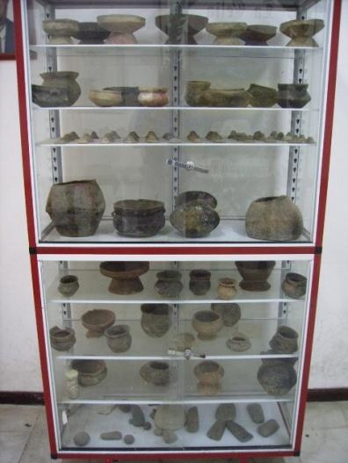 |  | 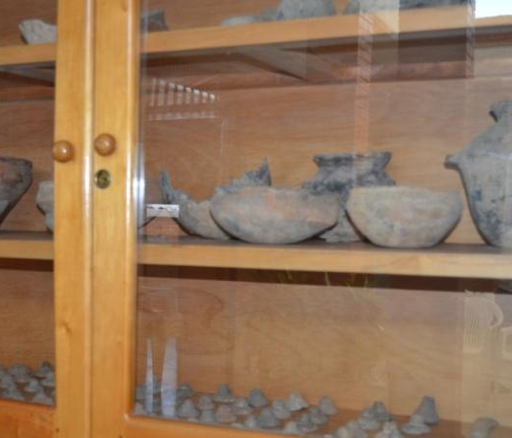
Patrimonio cultural arqueológico en la casa de la cultura del municipio de La Celia. Fuente (LÓPEZ,CANO: 2009) | Patrimonio cultural del municipio Santuario.  Fuente Consorcio Ordenamiento Cuenca Risaralda 2016.
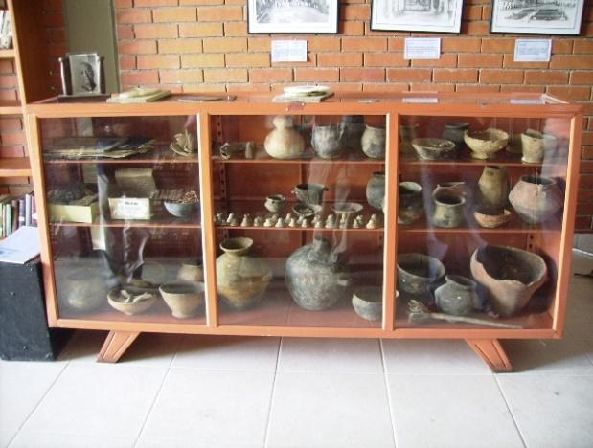

Patrimonio cultural del municipio de Apía. Fuente: Consorcio Ordenamiento Cuenca Risaralda 2016.
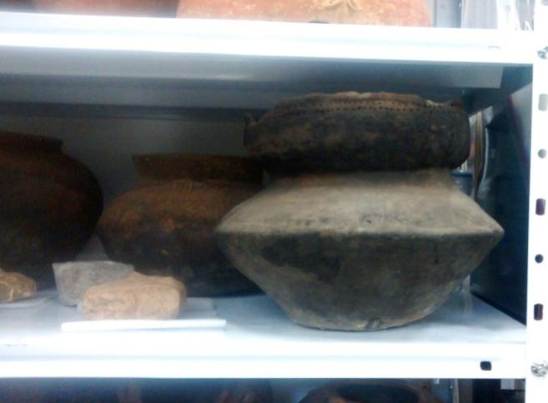 |  | 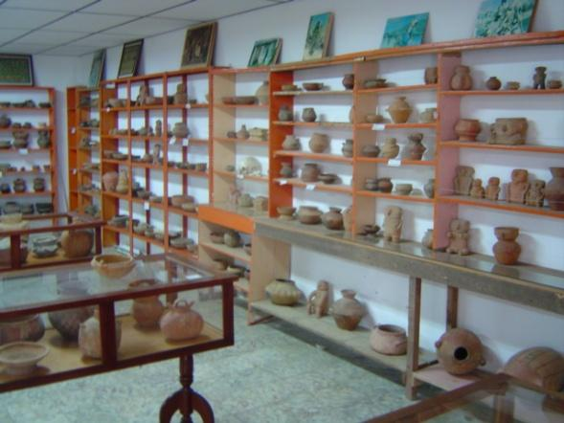
Patrimonio cultural del municipio de Guática  Fuente Consorcio Ordenamiento Cuenca Risaralda 2016. |  | Patrimonio cultural del municipio de Belén en el museo Bolívar. Fuente Consorcio Ordenamiento Cuenca Risaralda 2016.

La evidencia arqueológica, demuestra un potencial aún por investigar y dar mayor relevancia desde el tema del Paisaje Cultural Cafetero. La guaquería sigue siendo una práctica cultural constante en especial en los municipios con mayores hallazgos como Belén de Umbría, Santuario y Apía.

Otra de las evidencias fue la prospección arqueológica llevada a cabo por la empresa Cóndor S.A., la ejecutora de la concesión vía Pacifico Tres, con resultados de material cerámico, en el municipio de Belalcázar, Caldas. Dichos puntos en los cuales se encontró evidencia de material arqueológico, quedaron georeferenciados en el mapa cultural. Lo cual contribuye a definir que las zonas del valle de la Cuenca del Río Risaralda, también reporta sitios arqueológicos, diferentes a los conocidos en las zonas de montaña hacia la margen derecha del Río Risaralda.

      - Ecoturismo:

El área protegida dispone de recursos turísticos de tipo natural y cultural, representado en senderos y miradores, los cuales se encuentran en proceso de ordenación para desarrollar de manera dirigida el ecoturismo.

Tabla N° xx. Infraestructura turística que existe en el DMI Cristalina La Mesa.

Nombre | Especialidad del sendero | Longitud (Km) | Grado de dificultad | Señalización | Estado del Sendero | Guión de Interpretación | Estudio de capacidad de carga
Sendero Cristalina La Mesa | Observación de aves, paisaje, ecoturismo, interpretación ambiental e investigación | 3 | Medio | Si | Regular | No | Si
Tabla 27. Infraestructura turística existente en el DMI La Cristalina – La Mesa
Fuente: elaboración propia.

Tabla N° xx. Recursos turísticos en el DMI Cristalina La Mesa.

Nombre | Descripción
Paisaje - Fauna | Elevación cubierta por bosques naturales, su cumbre de forma plana se parece a una mesa alargada de aproximadamente 200 ha de extensión.
Alto de la Cruz | Se encuentra ubicado en la vereda Alturas, se utiliza para hacer recorridos religiosos.
Propuesta Sendero Histórico | Se encuentra ubicado entre la vereda La Unión y Santa Teresa. Hace parte delos caminos Nacionales Indígenas, que comunicaba anteriormente la zona con Mistrato y Jardín Antioquia.
Tabla 28. Recursos turísticos en el DMI La Cristalina – La Mesa
Fuente: elaboración propia.

1.7. Inversiones

La gestión que se realiza en el DMI Cristalina La Mesa, por parte de la CARDER, se orienta a través de cinco líneas temáticas: Educación y cultura ambiental, ecoturismo, sistemas productivos sostenibles, ordenamiento territorial y efectividad de manejo; éstas se implementan a través del plan operativo anual, como parte del componente estratégico que tiene el plan de manejo del área protegida.

Grafico 9. Implementación de recursos CARDER a través del plan operativo anual.
Fuente: SIAE, CARDER, 2019.

La CARDER implementa en las áreas protegidas otros programas como son: agricultura de conservación, dirigido al manejo de los suelos a través de la implementación de sistemas agrícolas de producción sostenible; construcción de estufas eficientes, orientadas al uso sostenible y racional de la leña, que contribuye a disminuir los impactos al medio natural y los sistemas de tratamiento de aguas residuales domésticas STARD, dirigidos al manejo de los vertimientos, mejorando la calidad del recurso hídrico.

La Gobernación de Risaralda a través del Sistema General de Regalías, ejecuto el proyecto "Mejoramiento y construcción de la infraestructura para el turismo de naturaleza en el departamento de Risaralda", aportando al mejoramiento de los senderos.

Año | CARDER |  |  | Otras Instituciones | Total
 | Sistema Tratamiento Aguas STARD | Estufas eficientes | Agricultura de Conservación | Gobernación
2.010 |  |  |  |  | 0
2.011 | 16,000,000 |  |  |  | 16,000,000
2.012 | 8,000,000 |  |  |  | 8,000,000
2.013 |  | 1,500,000 |  |  | 1,500,000
2.014 | 66,000,000 |  |  |  | 66,000,000
2.015 | 27.500.000 | 40.500.000 | 2.000.000 |  | 70.000.000
2.016 | 33.000.000 | 6.000.000 |  |  | 39.000.000
2.017 |  |  |  |  | 0
2.018 | 66.000.000. | 3.300.000 |  |  | 69.300.000
2.019 |  |  |  | 187,794,120 | 187,794,120
Total |  |  |  |  | 178.300.000
Tabla 29. Inversiones de Entidades diferentes a la Autoridad Ambiental y desde otros programas de conservación de la CARDER
Fuente: SIAE, CARDER, 2019. Secretaria de Desarrollo Económico y Competitividad, Gobernación de Risaralda, 2020.

1.8. Presiones.

Las presiones son procesos, actividades o eventos naturales o antrópicos, que generan un impacto perjudicial en la salud o integridad de un área protegida, afectando los atributos que permiten que un ecosistema o una especie cumpla su función, y por ende disminuye su viabilidad en el tiempo (Granizo, Tarsicio et al., 2006).

Las presiones son mejor entendidas cuando se analizan junto a la fuente que las causan, lo cual provee mejor información, para identificar donde se requieren acciones de conservación de manera estratégica y donde serán más efectivas implementarlas. (Granizo, Tarsicio et al. 2006).

Grafico 10. Presiones identificadas en el DMI La Cristalina – La Mesa
Fuente: Elaboración propia. Metodología WWF, 2000.

Descripción de la Presión | Fuente que la genera
Manejo inadecuado de residuos sólidos: Los residuos sólidos se queman. se disponen al aire libre o son arrojados a las quebradas. | Débiles programas de saneamiento básico en la zona rural.
Uso de agroquímicos: Con el aumento de cultivos de aguacate, cebolla y lulo se ha incrementado el uso de agroquímicos. | Prácticas agrícolas incompatibles.
Expansión de cultivos de Aguacate: Se está incrementando los cultivos de aguacate, especialmente en las veredas Alturas, Buenos Aires y Yarumal.
Cultivos en las franjas protectoras de corrientes hídricas: Los sistemas productivos como café y plátano se extienden hasta el borde de las quebradas | Deficiente aplicación de la regulación de corrientes hídricas
Tabla 30. Caracterización y fuente de las presiones identificadas DMI La Cristalina – La Mesa
Fuente: elaboración propia.

1.9. Evaluación de la efectividad del manejo

Para fortalecer la planeación, gestión y evaluación de las áreas protegidas de carácter regional, fue desarrollada la metodología “Efectividad del Manejo para las Áreas Protegidas - EMAP”. El propósito de éste análisis de efectividad a nivel de sitio es conocer el nivel de cumplimiento de los objetivos de conservación del área protegida en su contexto regional. Dicha metodología está diseñada desde una perspectiva crítica que pretende, a partir de un ejercicio documentado y de reflexión colectiva, comprender la situación actual de manejo de un área protegida y orientarla hacia una situación deseada de manejo (Barrero, Niño, Ramírez y Anaya, 2020).

EMAP está constituido por seis (6) ejes temáticos que aplican a todas las categorías de manejo de carácter público: logros, contexto, planeación y seguimiento, gobernanza, recursos y sistemas productivos sostenibles, los cuáles a su vez se asocian 31 elementos de análisis, que contiene unos niveles situacionales de manejo que oscilan entre uno (1) a cuatro (4), en donde uno (1) y dos (2), corresponde a una situación de manejo en estado de debilidad, tres (3), una situación intermedia y cuatro (4) una situación de fortaleza. El último eje temático, dado que está enfocado en el uso sostenible del área protegida, no aplica en esos términos para los Parques Naturales Regionales; no obstante, se debe analizar el grado de desarrollo de la actividad ecoturística como una medida que contribuye a la conservación y a la generación de beneficios a las comunidades, como parte del análisis del eje logro.

Los resultados de la calificación de los ejes temáticos se ponderan en una relación porcentual, donde las áreas en situación de fortaleza, corresponden a aquellas en que el índice de efectividad del manejo es >69%; en estado intermedio, se ubican las áreas con un índice mayor que el 50 y <=69% y en estado de debilidad, áreas cuyo índice es <=50.

Resultados del Índice de Efectividad del Manejo.
En el DMI Cristalina – La Mesa se realizó la aplicación de la herramienta para el año 2019, vinculando los actores institucionales y sociales relacionados con el manejo del área protegida, identificando los siguientes resultados:

Grafico 11. Resultados del Índice de Efectividad del Manejo DMI La Cristalina – La Mesa
Fuente: Minambiente Proyecto GEF – SINAP, 2019.

El área protegida presenta un nivel de avance en su efectividad de manejo del 77% y un 23% pendiente para fortalecer su manejo, especialmente en los ejes temáticos que tienen menor porcentaje en su nivel de avance.

Grafico 12. Resultados del avance en la Efectividad del manejo del DMI La Cristalina – La Mesa
Fuente: Minambiente Proyecto GEF – SINAP, 2019.

Logros, bajo este eje de análisis, se considera cuatro aspectos: salud del área protegida, adaptación frente al clima cambiante, valores culturales asociados a los objetivos de conservación (en el caso que aplique) y beneficios asociados a las contribuciones de la naturaleza. El nivel de avance esta dado en un 83%, ya que es necesario integrar en la planeación del manejo información relacionada con los valores culturales del área protegida, el cual se encuentra en situación de debilidad. Por otro lado, el aspecto relacionado con la salud del área dispone de información especialmente de coberturas, es necesario actualizar ejercicios de integridad.

Grafico 13. Resultados del Eje Temático: Logros
Fuente: Minambiente Proyecto GEF – SINAP, 2019.

Contexto, El análisis de éste eje, se enfoca en: oportunidades en el territorio para la gestión, claridad en la propiedad de la tierra, conflictos socio-ambientales y presiones y amenazas.

Respecto al primer elemento, el SMI Cristalina – La Mesa aprovecha las oportunidades que se tiene en el contexto territorial, como la conectividad con corredores de conservación hacia el municipio de Mistrato. Con relación a los conflictos socio-ambientales, presenta una situación de debilidad, ya que los cambios en el uso de la tierra, y la tenencia está pasando de pequeños propietarios a grandes, adicionalmente en los últimos años se presenta la expansión de cultivos que requieren de insumos agroquímicos y demanda de recurso hídrico.

Grafico 14. Resultados del Eje Temático: Contexto
Fuente: Minambiente Proyecto GEF – SINAP, 2019.

El eje temático planeación y seguimiento, analiza nueve (9) aspectos, entre los que se encuentran: 1) Coherencia en el diseño del área protegida, 2) límites, 3) implementación del plan de manejo, 4) articulación con áreas del SINAP y/o otras áreas de importancia para la conservación, 5) cumplimiento de la zonificación de manejo, 6) articulación de la gestión con los planes de ordenamiento territorial, 7) manejo y uso del conocimiento, 8) implementación de las líneas de gestión y 9) evaluación, seguimiento y retroalimentación a la planeación del manejo.

Grafico 15. Resultados del Eje Temático: Planeación, seguimiento y evaluación
Fuente: Minambiente Proyecto GEF – SINAP, 2019.

Los aspectos que se encuentran en situación intermedia, están relacionados principalmente con el cumplimiento de la zonificación, implementación de las líneas de gestión y la identificación y reconocimiento de los límites del área protegida, el primero hace referencia, que a pesar de que se dispone de una zonificación, los procesos de regulación de los usos del suelo son deficientes y requieren implementar estrategias de articulación con diferentes actores para su regulación y control. El segundo requiere reorientar el manejo, para implementar todas las cinco líneas de gestión del área protegida, ya que se han implementado acciones especialmente en educación y cultura ambiental, efectividad de manejo y ecoturismo, se requieren fortalecer las líneas de gestión relacionadas con ordenamiento territorial y sistemas productivos sostenibles, las cuales se encuentran en situación de debilidad.

El eje de recursos incluye tres (3) aspectos: Sostenibilidad financiera, talento humano y equipo e infraestructura, es prioritario elaborar un plan de adquisiciones, donde se identifiquen los equipos y la infraestructura requerida y una estrategia de sostenibilidad financiera para el área protegida.

Grafico 16. Resultados del Eje Temático: Gestión de los recursos físicos, financieros y humanos
Fuente: Minambiente Proyecto GEF – SINAP, 2019.

El análisis de la gobernanza contempla: legitimidad de las instancias para la participación y coordinación en la gestión del área, articulación entre la autoridad ambiental y la tradicional, la cualificación de actores estratégicos, el manejo de conflictos, la incidencia del riesgo público en la gestión y la inclusión de elementos intergeneracionales/género para la gestión del área protegida.

Grafica N° XXX. Resultados del eje temático: Gobernanza.

Grafico 17. Resultados del Eje Temático: Gobernanza
Fuente: Minambiente Proyecto GEF – SINAP, 2019.

En el DMI Cristalina – La Mesa, existen instancias para la participación y gestión, las cual están en proceso de consolidarse de manera legítima en el territorio y se avanza en la definición de estrategias para incluir elementos intergeneracionales y/o de género para mejorar la gobernanza del área protegida y la participación de la administración municipal y los sectores productivos.

Grafico 18. Resultados del Eje Temático: Sistemas Productivos Sostenibles
Fuente: Minambiente Proyecto GEF – SINAP, 2019.

El último eje de análisis, sistemas productivos sostenibles, contempla: implementación de cadenas de valor, buenas prácticas, turismo como estrategia de conservación y la articulación con el sector productivo en la gestión del área protegida.

La mayoría de los aspectos analizados en este eje se encuentran en situación crítica para el área protegida, ya que no se generan o no se han identificado, cadenas de valor, proyectos de biocomercio y programas de buenas prácticas, para los sistemas productivos del Distrito de Manejo Integrado. Se requiere una estrategia efectiva de articulación del área protegida con el sector productivo y las respectivas agendas ambientales. De igual manera es importante fortalecer y fomentar el turismo de naturaleza como estrategia para la conservación con participación de los actores locales, ya que también presenta una situación de debilidad.

1.10. Síntesis Diagnóstico.

La síntesis diagnostica propone reflejar el estado actual del área protegida y expone cuál es su contexto, su problemática y fortalezas, así como los retos que se propone asumir en los cinco años de vigencia del plan de manejo, identificando de manera general las principales situaciones o prioridades de manejo, que posteriormente se convierten en estrategias para la gestión. Este ejercicio se realizó en mesas de trabajo con la participación de actores sociales, comunitarios e institucionales, donde se identificó principalmente las debilidades – fortalezas – amenazas - oportunidades del área protegida en tres componentes: Gestión, conservación y gobernanza.

Aspecto | Debilidades | Fortalezas/Oportunidades
Gestión | -Dificultad en el seguimiento y control a los recursos naturales en el área protegida. Se requiere guardabosque.  -Coordinar con el departamento de Caldas (Vereda México), para la conservación del recurso hídrico.  -Se requiere reconocer los límites del área protegida. | - Implementación continúa del plan operativo del área protegida.  -Apoyo por parte de la gobernación para adecuación de la infraestructura de los senderos
Conservación | -Deforestación de las franjas protectoras alrededor de las corrientes hídricas.  - Se requiere fortalecer el programa de adquisición de predios para la conservación del recurso hídrico y el mantenimiento de los que se han adquirido.  -Incremento de los cultivos de aguacate en zonas que antes están en recuperación natural.  -Deforestación en los bosques y relictos del área protegida.  -Afectación del recurso hídrico por las prácticas de los sistemas productivos. Desabastecimiento en algunas temporadas.  -Se requieren programas de mejoramiento de la calidad del entorno ambiental (fogones sin humo y sistemas sépticos).  - Expansión de los sistemas productivos.  -Sistemas productivos no consideran prácticas de sostenibilidad ambiental. | -El paisaje como atractivo natural.  -Oferta del recurso hídrico para el abastecimiento de acueductos comunitarios.  -En el área protegida se encuentran 186 ha en fincas de propiedad de la Reforestadora Andina, de estas 107 son plantaciones de pino y eucalipto y 79 ha son bosques naturales
Gobernanza | -Falta involucrar los sectores productivos como las empresas aguacateras y demás en la gestión del área protegida.  -Es necesario fortalecer la articulación de la administración municipal para la gestión del área protegida.  -Presencia de Smurfit Kappa en el área como empresa productora que puede aportar en la gestión del área protegida | -Organización ambiental “Gamonra”, activa en la gestión del área protegida.  -Cabildo Indígena Embera Chami de Guatica, reconocen el área protegida y está muy interesado en participar en su gestión.  -Organización comunitaria y de mujeres que se debe potenciar para la gestión del AP. Articularlas a proceso de capacitación.

Situaciones de Manejo:
- Vigilancia y control, como estrategia para regular el proceso de intervención al bosque y controlar las acciones que afectan en general el estado de conservación del área protegida.
- El recurso hídrico y sus estrategias de conservación, como eje transversal del manejo, teniendo en cuenta la demanda por parte de habitantes al interior y en el contexto del área protegida.
- Se requieren estrategias que mejoren la calidad ambiental del territorio correspondiente al área protegida, relacionado principalmente con el manejo de residuos sólidos, implementación y mantenimiento de sistemas de tratamiento de aguas residuales e implementación de estufas eficientes.
- Articulación con los sectores productivos e instituciones del sector agropecuario para promover los sistemas productivos sostenibles e implementar acciones que permitan regular el uso del suelo rural y la gestión del área protegida.
- La gobernanza ambiental, como estrategia para promover el relevo generacional y fomentar la participación de los diferentes actores locales, comunidad, instituciones y sectores productivos en torno a la gestión del área protegida.

1.11. Bibliografía

Ayala, S. C., Harris, D., y Williams, E. E. (1983). New or problematic Anolis from Colombia: Anolis calimae, new species, from the cloud forest of western Colombia. Museum of Comparative Zoology.

Calderón Sáenz, E. (2006). Libro Rojo de Plantas de Colombia. Volumen 6, Orquídeas, Primera Parte. Serie Libros Rojos de Especies Amenazadas de Colombia. Bogotá, Colombia. Instituto Alexander Von Humboldt – Ministerio de Ambiente, Vivienda y Desarrollo Territorial.

Cárdenas L., D. y Salinas, N. R. (2007). Libro Rojo de plantas de Colombia. Volumen 4. Especies maderables amenazadas: Primera parte.

Carranza J, Castaño J, (2015). Campoalegre. Biodiversidad en un paisaje rural Andino de Risaralda.
Carranza Quiceno, J. (2015). La vegetación y la flora de Campoalegre.

Carranza Quiceno, J. y Henao, J. (2015). Las Aves de Campoalegre.

Castaño, J. H., Torres, D. A., Rojas, V., Saavedra Rodríguez, C. A. y Pérez Torres, J. (2017). Mamíferos del departamento de Risaralda, Colombia.

Corporación Autónoma Regional de Risaralda (CARDER) y Consorcio ECONACE. (2015). Actualización de cobertura y usos de la tierra y de ecosistemas estratégicos del departamento de Risaralda a escala 1:25 000 en la zona rural a partir de la interpretación de imágenes de satélite para el apoyo de las actividades de planificación y ordenamiento territorial. Informe Mapa de Ecosistemas. Pereira, Risaralda, Colombia. Contrato 470 de 2015.

Corporación autónoma Regional de Risaralda (CARDER) y Universidad Tecnológica de Pereira (UTP). (2019). Vacíos de información en los inventarios de inventarios de biodiversidad del Sistema Regional de áreas protegidas del Eje Cafetero SIRAP EC. Proyecto "Apoyo en la implementación del Plan de Investigaciones del SIRAP Eje Cafetero en el marco del Nodo de e Innovación en Biodiversidad" CONVENIO 293 DE 2019 CARDER – UTP.

Corporación autónoma Regional de Risaralda (CARDER). (2019). Libro de Aves de Risaralda. Sistema Departamental de Áreas Protegidas de Risaralda (SIDAP, Risaralda).

Etter, Andrade A, Saavedar K., Amaya P y Arevalo, (2017). Estado de los Ecosistemas Colombianos: Una aplicación de la metodología de Lista Roja de Ecosistemas.
Galeano, G., Bernal, R., Calderón, E., García, N., Cogollo, A., y Idárraga, A. (2005). Libro rojo de plantas de Colombia, Vol. 2: Palmas, frailejones, y zamias.

García Quintero, S., Zuleta Marín, J. A. y Agudelo Zapata, F. A. (2019). Actualización de inventarios de biodiversidad del Municipio de Apia, Risaralda, Colombia. Organización Vida Silvestre. Alcaldía Municipal de Apia.

Girón, J., (2014). Libro rojo de aves de Colombia, Volumen I: bosques húmedos de los Andes y la costa Pacífica. Editorial Pontificia Universidad Javeriana.

IDEAM, (2010). Leyenda Nacional de Cobertura de la Tierra. Metodología Corine Land Cover adaptada para Colombia Escala 1:1000.000. Bogotá. D.C.

Londoño E, Roa Cubillos M M, (2018). Aves de Risaralda. v2.0. Corporación Autónoma Regional de Risaralda - CARDER. Dataset/Checklist. http://doi.org/10.15472/u6spz5

Mantilla, J. C. (2019). Pelos, Plumas y escamas en las cuencas bajas de los ríos Cestillal y Barbas. Corporación autónoma Regional de Risaralda (CARDER). Chinampa y Unisarc, 2019.

Ministerio de Ambiente y Desarrollo Sostenible (MADS). (2015). Plan de conservación, manejo y uso sostenible de las palmas de Colombia. Textos: Galeano G., R. Bernal, Y. Figueroa Cardozo. Ministerio de Ambiente y Desarrollo Sostenible - Universidad Nacional deColombia, Bogotá. 134 pp.

Ministerio de Ambiente y Desarrollo Sostenible (MADS). (2018). Lista de especies silvestres amenazadas de la diversidad biológica continental y marino-costera de Colombia. Resolución 1912 de 2017 expedida por el Ministerio de Ambiente y Desarrollo Sostenible. Ministerio de Ambiente y Desarrollo Sostenible.

Ministerio de Ambiente y Desarrollo Sostenible, (2018). Lista de especies silvestres amenazadas de la diversidad biológica continental y marino-costera de Colombia - Resolución 1912 de 2017 expedida por el Ministerio de Ambiente y Desarrollo Sostenible. v2.3. Ministerio de Ambiente y Desarrollo Sostenible.

Organización Ambiental Vida Silvestre, (2019). Actualización de inventarios de biodiversidad del municipio de Apia, Risaralda.

Rengifo, J., José Purroy, F., & Rengifo, M. Y. (2019). Importancia del género Anolis (Lacertilia: Dactyloidae), como indicadores del estado del hábitat, en bosque pluvial tropical del Chocó. Revista Colombiana de Ciencia Animal-RECIA, 11(1).

Renjifo, L. M., Gómez, M. F., Velásquez Tibatá, J., Amaya Villarreal, A. M., Kattan, G. H., Amaya
Espinel, J. D., y Burbano Girón, J. (2014). Libro rojo de aves de Colombia, Volumen I: bosques húmedos de los Andes y la costa Pacífica. Editorial Pontificia Universidad Javeriana e Instituto Alexander von Humboldt. Bogotá D.C., Colombia.

Serna, G. (2018). Plan de Manejo del Santuario Flora y Fauna Otún Quimbaya. Parques Nacionales Naturales de Colombia.

Sistema de Información en Biodiversidad (SIB Colombia). (2019). Portal de datos del Sistema de Información sobre Biodiversidad de Colombia.

Unión Internacional para la Conservación de la Naturaleza (UICN). (2020). La Lista Roja de especies amenazadas de la UICN. Versión 2020-1. En: https://www.iucnredlist.org.

Universidad Nacional de Colombia, (2013). Informe Salida de campo Ecosistemas y Sociedad,

Walker H, Ricardo. (2010). Informe de Actividades. Programa Paisajes de Conservación.

Wildlife Conservation Society (WCS), Sirap, Eje Cafetero, CARDER, (2018). Informe Final contrato 366 de 2018.

World Wildlife Fund (WWF), Wildlife Conservation Society (WCS), CARDER, (2008). Convenio 50 de 2007. Mapa de Ecosistemas Estratégicos Departamento de Risaralda, escala 1:25.000.

World Wildlife Fund (WWF), Wildlife Conservation Society (WCS), Sirap, Eje Cafetero, (2013). Clasificación de Ecosistemas Naturales Terrestres del Eje Cafetero. Análisis de Representatividad del Sistema Regional de Áreas Protegidas.

http://abc.finkeros.com/extensiones-de-las-uaf-en-la-regional-del-antiguo-caldas/ Página WEB consultada el 3 de mayo de 2021.
Estimación de las reservas actuales (2010) de carbono almacenadas en la biomasa aérea en bosques naturales de Colombia. Estratificación, alometría y métodos analíticos. Instituto de Hidrología, Meteorología, y Estudios Ambientales -IDEAM-. Bogotá D.C.

